**国元农业保险**

**新农险需求变更规格说明书**

中科软科技股份有限公司

2017年12月

|  |  |  |  |  |
| --- | --- | --- | --- | --- |
| 国元农业保险  新农险需求变更规格说明书文件确认纪录表 | | | | |
| |  |  | | --- | --- | | **文件名:** | 国元农业保险新农险需求变更规格说明书 | | **说明:** | 国元农业保险新农险需求变更规格说明书 | | | | | |
| 部门 | 职称 | 签名 | 日期 | 备注 |
|  |  |  |  |  |
|  |  |  |  |  |
|  |  |  |  |  |
|  |  |  |  |  |
|  |  |  |  |  |
|  |  |  |  |  |
|  |  |  |  |  |
|  |  |  |  |  |

关于本文件

|  |  |  |  |  |  |  |
| --- | --- | --- | --- | --- | --- | --- |
| 文件名称 | | 国元农业保险新农险需求变更规格说明书 | | | | |
| 作者 | | 张茵 | | | | |
| 说明 | |  | | | | |
| 文件名 | | 《国元农业保险新农险需求变更规格说明书》 | | | | |
| 修订历史 (REVISION HISTORY) | | | | | | |
| 版本 | 章节 | | 类型 | 日期 | 作者 | 说明 |
| V1.0 | 全章节 | | C | 20171228 | 张茵 |  |
| V1.1 | 3.3.2.1.3  3.3.2.2.3 | | U | 20180102 | 姜燕 | 1、预投保清单表结构详细设计  2、理赔定损清单表结构详细设计 |
| V1.2 | 3.4  3.5 | | U | 20180115 | 姜燕 | 补充权限控制需求 和 电子单证需求 |

**说明：类型－新增（C）、修改（U）、删除（D）；**

|  |  |  |  |
| --- | --- | --- | --- |
| **评审记录** | | | |
| **参与人员** | **签名** | **日期** | **说明** |
|  |  |  |  |
|  |  |  |  |
|  |  |  |  |
|  |  |  |  |
|  |  |  |  |
|  |  |  |  |

# 前言

## 目的

此需求规格说明书针对在《国元农业保险新农险承保系统需求规格说明书》的基础上提出的新需求的具体流程和相关处理办法进行描述，明确所要开发的软件应具有的功能和实现方法，使系统分析人员及软件开发人员能清楚地了解用户的需求，并在此基础上进一步完成后续设计与开发工作。

本说明书面向的读者为中科软的系统设计人员、开发人员、测试人员以及国元农业保险相关业务人员等。

## 背景

随着国元农业保险业务的高速发展，为满足实际业务需要，国元农业保险将建设一套新核心业务系统。新核心业务系统包括承保系统、理赔系统和交易清单管理系统。新核心业务系统将同时与大农险平台的其他子系统对接，为农业保险业务提供数据支持。

## 范围

需求变更范围及工作量评估见附件。



# 功能性需求

## 投保单管理

### 投保单录入

#### 业务场景

出单员在客户信息管理系统缮制好清单信息之后，将投保单其余信息录入系统，并保存提交。

#### 菜单权限

菜单：在菜单栏设置二级菜单—投保单管理—投保单录入

访问权限：出单点岗、出单员、各机构农险经理、系统运维员

#### 功能概述

1. 用户可通过在本公司续保、复制保单、复制投保单、选择投保模板的方式将已有信息带入出单页面，并可在根据实际业务进行修改。但除了选择模板外，其他方式不可带入以下历史数据：保险期限（全部默认为空）、关联清单、投保人或被保险人信息等。保存时需对所有必录项判断数据的合法性。
2. 进行投保单录入前需在出单向导中选择清单、条款和投保模板，投保模板为非必选内容。
3. 如果模板定义了条款版本，则自动带出相应内容。
4. 清单搜索查询过程中页面正计时显示搜索进度，选择清单之后将标的信息带入标的列表中，支持预览及下载标的清单列表功能。
5. 投保单录入页面支持多险别多标的险种的多清单关联。
6. 所有格式校验统一在录入完成后即校验，若不通过则在录入域下方红字提示；所有必填项校验统一在保存时校验，校验不通过则弹出提示，关闭弹窗鼠标自动位移至第一个待修改录入域。此规则系统通用。

#### 页面原型

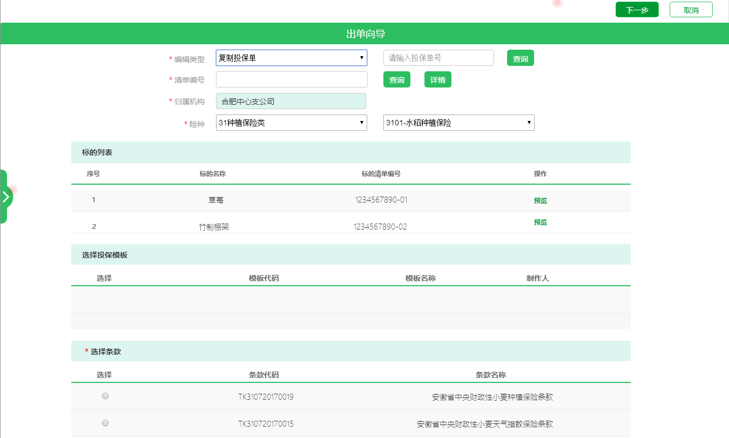

图 1出单向导

选项和元素说明：

|  |  |  |  |  |  |
| --- | --- | --- | --- | --- | --- |
| **出单向导** | | | | | |
| **页面元素** | **交互类型** | **交互模式** | **是否必填** | **内容说明** | **默认值** |
| 编辑类型 | 下拉选框 | 可选择 | 是 | 选择内容：新保、复制投保单、复制保单、在本公司续保 | 新保 |
| 请输入投保单号 | 文本 | 可编辑 | 条件必录 | 此元素根据编辑类型选择内容条件显示；当编辑类型选择除“新保”以外的选项时显示；当编辑类型选择“复制投保单”，文本框内显示提示内容“请输入投保单号”且必录；当编辑类型选择“复制保单”和“在本公司续保”时，文本框内显示提示内容“请输入保单号”且必录。 |  |
| 查询 | 按钮 | 单击 | - | 单击校验是否输入业务单号，如果没有输入根据选择的编辑类型提示输入正确的投保单号或者保单号；其次再校验输入的业务单号在系统中是否存在，如果不存在，提示“输入的投保单号或保单号不存在，请输入正确的投保单/保单号”；如果存在，根据编辑类型和输入的业务单号，查询相应的投保单（保单）信息，将信息带入出单向导及投保单录入页面中。 |  |
| 清单编号 | 文本 | 可编辑 | 是 | 指金禾缮制预投保清单的清单编号 |  |
| 查询 | 按钮 | 单击 | 无论是否录入清单编号都需点击查询 | 单击单击系统弹出图2页面。若已录入清单编号，系统校验录入的清单编号是否存在，若不存在则提示，“您输入的清单编号在系统中不存在，请重新输入！”并将鼠标定位至“清单编号”录入域；校验通过则将清单编号带入图2的查询条件中，自动查询出清单列表；若未录入清单编号，则弹出图2，手动输入查询条件进行清单查询。 |  |
| 详情 | 按钮 | 单击 | - | 单击按钮系统校验是否已选择清单，若未选择则系统提示“请先选择清单！”若已选择则调用金禾页面查看验标流程、预投保清单、GIS地图 |  |
| 归属机构 | 检索框 | 可编辑 | 是 | 通过检索归属机构代码或名称进行模糊查询，选择保单的归属机构。 |  |
| 险种 | 下拉选框 | 可选择 | 是 | 险类与险种进行联动选择。 |  |
| 标的列表（系统根据标的将关联的清单拆分成标的列表，相关信息带入列表中） | | | | | |
| 序号 | 文本 | 不可编辑 | - |  |  |
| 标的名称 | 文本 | 不可编辑 | - |  |  |
| 标的清单编号 | 文本 | 不可编辑 | - |  |  |
| 预览 | 超链接 | 单击 | - | 单击超链接，系统弹出图3标的清单列表 |  |
| 选择投保模板（根据险种展示本操作员权限下的可使用的投保模板） | | | | | |
| 选择 | 单选 | 可选择 | - |  |  |
| 模板代码 | 文本 | 不可编辑 | - |  |  |
| 模板名称 | 文本 | 不可编辑 | - |  |  |
| 制作人 | 文本 | 不可编辑 | - |  |  |
| 选择条款（根据险种展示本操作员权限下的可使用的条款） | | | | | |
| 选择 | 单选 | 单击 | 是 |  |  |
| 条款代码 | 文本 | 不可编辑 | - |  |  |
| 条款名称 | 文本 | 不可编辑 | - |  |  |

选项说明：

1.【下一步】按钮

顶部按钮需固定定位，位置不随着滚动条移动。用户单击【下一步】按钮，系统进行以下校验：

* 系统校验所有必录项是否已录入，若存在未录入项，则系统提示“请录入***！”，并将鼠标移动至相应未录入项录入域，若存在多个，则按照由上至下，从左到右的顺序移动至第一个录入域。
* 若以上校验全部通过，则系统进入投保单录入页面（如图7投保单录入），将已录入的信息带入投保单录入页面，并生成投保单号。
* 若用户由图7投保单录入页面单击【上一步】返回至本页面，并单击【下一步】按钮，系统需校验用户是否对险种、归属机构进行修改，若修改则需重新生成投保单号，若未修改则保留已生成的投保单号。

2.【取消】按钮

顶部按钮需固定定位，位置不随着滚动条移动。用户单击【取消】按钮，系统页面返回至工作台。

用户点击（图1 出单向导）清单编号录入域后的【查询】按钮后，系统弹出如下图所示页面：

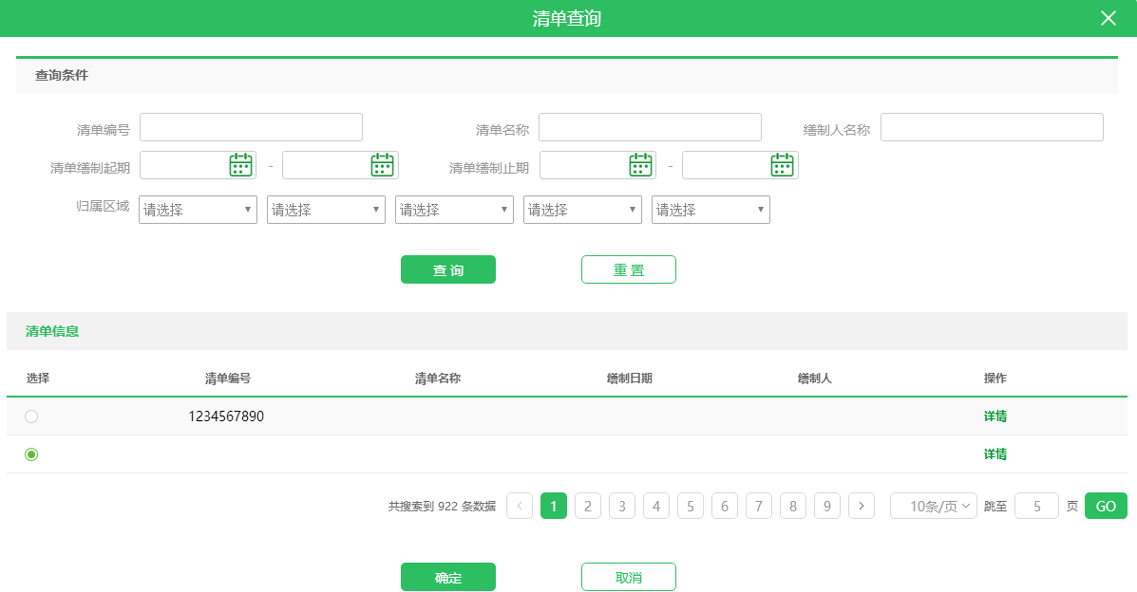

图 2清单查询

选项和元素说明：

|  |  |  |  |  |  |
| --- | --- | --- | --- | --- | --- |
| **清单查询** | | | | | |
| **页面元素** | **交互类型** | **交互模式** | **是否必填** | **内容说明** | **默认值** |
| 清单编号 | 文本 | 可编辑 | - | 如果用户在（图1 出单向导）清单编号录入域中已录入清单编号，将清单编号带入此录入域中 | - |
| 清单名称 | 文本 | 可编辑 | - |  | - |
| 缮制人名称 | 文本 | 可编辑 | - |  |  |
| 清单缮制日期 | 时间控件 | 可选择 | - | 1、时间区间若只选择了起始时间未选择结束时间，则系统查询区间为>=输入的时间2、若只选择了结束时间，未选择起始时间，则系统查询区间为<=输入时间；  3、若起始时间与结束时间都录入则查询期间为起始时间至结束时间，包含录入的日期；  4、若起始时间与结束时间录入日期为同一天，则查询时间为录入的时间；  5、所有查询条件为时间区间的都按照此标准操作。 | 默认本年本月1日至当前日期 |
| 归属区域 | 下拉选框 | 可选择 | - | 根据登录人权限五级联动进行选择。此处由金禾提供服务供我方调用。 |  |
| 查询结果列表（若用户在（图1出单向导）页面录入了系统中存在的清单编号，弹出此页面的查询结果列表默认显示根据清单编号模糊查询出的所有清单编号） | | | | | |
| 选择 | 单选 | 单击 | - |  | - |
| 清单编号 | 超链接 | 单击 |  |  |  |
| 清单名称 | 文本 | 不可编辑 |  |  |  |
| 缮制日期 | 文本 | 不可编辑 |  |  |  |
| 缮制人 | 文本 | 不可编辑 |  |  |  |
| 详情 | 超链接 | 单击 |  | 单击超链接调用金禾页面查看预投保清单详情。同图1出单向导中清单编号录入域后的【详情】按钮 |  |

1.【查询】按钮

用户单击【查询】按钮，系统校验是否录入查询条件，若未录入，系统提示“请至少录入一个查询条件！”；若校验通过，系统根据查询条件查询出结果列表。

2.【重置】按钮

用户单击【重置】按钮，系统刷新，清空已录入的查询信息。

3.【确定】按钮

用户的单击【确定】按钮，系统校验是否已选择清单，若未选择，系统提示“请先选择清单！”；若校验通过，则系统提示“您已成功关联清单编号为*******的预投保清单！”，关闭提示，并将选择关联的清单编号带入图1出单向导页面中的清单编号文本域。若关联失败，则系统提示“抱歉，您关联的清单编号为******的预投保清单操作失败，请重新关联！”，关闭提示，页面停留在图2，且保持查询结果，以便用户重新关联。

4.【取消】按钮

用户单击【取消】按钮，关闭当前弹窗，返回图1.

用户单击【图1 出单向导】页面中标的列表中的“预览”超链接，系统弹出弹窗如下图：

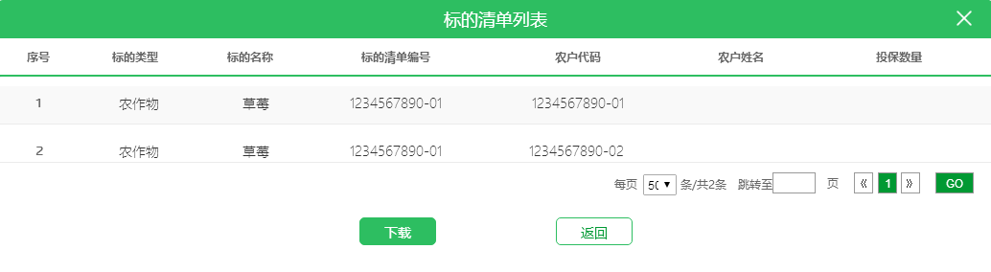

图 3标的清单列表

选项和元素说明：

|  |  |  |  |  |  |
| --- | --- | --- | --- | --- | --- |
| **标的清单列表（分页显示）** | | | | | |
| **页面元素** | **交互类型** | **交互模式** | **是否必填** | **内容说明** | **默认值** |
| 序号 | 文本 | 不可编辑 | - |  | - |
| 标的类型 | 文本 | 不可编辑 | - | 类型包括：农作物，林木，养殖品种，基础设施，被保险人，连带被保险人 |  |
| 标的名称 | 文本 | 不可编辑 | - |  |  |
| 标的清单编号 | 文本 | 不可编辑 | - |  |  |
| 农户代码 | 文本 | 不可编辑 | - |  |  |
| 农户姓名 | 文本 | 不可编辑 | - |  |  |
| 投保数量 | 超链接 | 单击 | - | 大牲畜养殖险则单击超链接显示显示该农户该标的下的耳标号清单，如图4；若为种植险则显示该农户该标的下的田块信息如图5；若为类种植险则显示GPS地图信息，如图6 |  |

选项说明：

1.【下载】按钮

用户单击【下载】按钮，下载整个标的清单列表，下载清单的顺序应该与原始清单保持一致，便于用户查看。下载成功则系统提示“您已成功下载标的清单编号为*******的标的清单列表！”关闭提示，系统返回至图1；下载失败则系统提示“您下载的标的清单编号为******的标的清单列表操作失败，请重新下载！”，关闭提示，系统停留至图3，且保留列表数据。

2.【返回】按钮

用户单击【返回】按钮，关闭当前页面，返回至图1.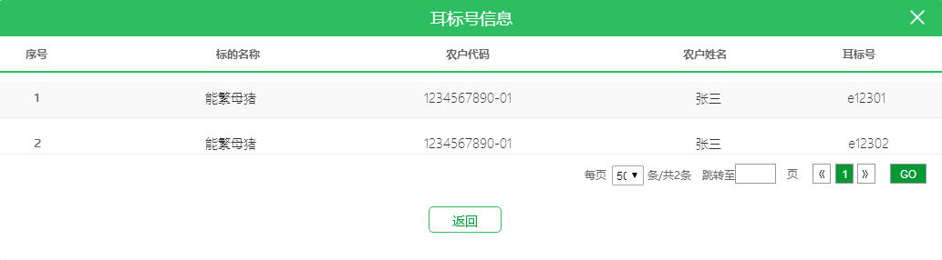

图 4耳标号信息

选项和元素说明：

|  |  |  |  |  |  |
| --- | --- | --- | --- | --- | --- |
| **耳标号信息** | | | | | |
| **页面元素** | **交互类型** | **交互模式** | **是否必填** | **内容说明** | **默认值** |
| 序号 | 文本 | 不可编辑 | - |  | - |
| 标的名称 | 文本 | 不可编辑 | - |  |  |
| 农户代码 | 文本 | 不可编辑 | - |  |  |
| 农户姓名 | 文本 | 不可编辑 | - |  |  |
| 耳标号 | 文本 | 不可编辑 | - | 该标的该农户下的详细耳标号 |  |

选项说明：

1.【返回】按钮

单击按钮，返回图3

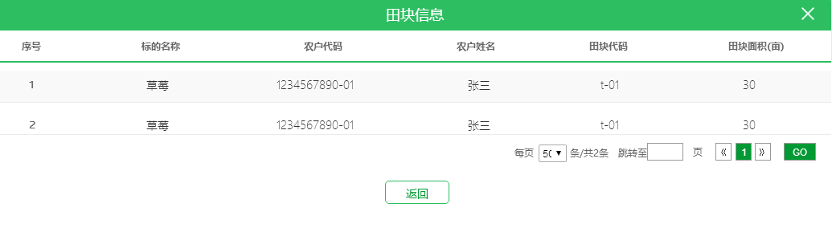

图 5田块信息

选项和元素说明：

|  |  |  |  |  |  |
| --- | --- | --- | --- | --- | --- |
| **田块信息** | | | | | |
| **页面元素** | **交互类型** | **交互模式** | **是否必填** | **内容说明** | **默认值** |
| 序号 | 文本 | 不可编辑 | - |  | - |
| 标的名称 | 文本 | 不可编辑 | - |  |  |
| 农户代码 | 文本 | 不可编辑 | - |  |  |
| 农户姓名 | 文本 | 不可编辑 | - |  |  |
| 田块代码 | 文本 | 不可编辑 | - | 该标的在该农户下的田块代码 |  |
| 田块面积（亩） | 文本 | 不可编辑 | - | 该田块下的田块面积。此表格中的田块面积总数等于图3中的投保数量 |  |

选项说明：

1.【返回】按钮

单击按钮，返回图3

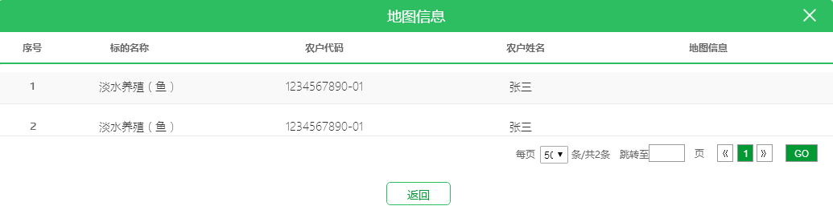

图 6地图信息

选项和元素说明：

|  |  |  |  |  |  |
| --- | --- | --- | --- | --- | --- |
| **地图信息** | | | | | |
| **页面元素** | **交互类型** | **交互模式** | **是否必填** | **内容说明** | **默认值** |
| 序号 | 文本 | 不可编辑 | - |  | - |
| 标的名称 | 文本 | 不可编辑 | - |  |  |
| 农户代码 | 文本 | 不可编辑 | - |  |  |
| 农户姓名 | 文本 | 不可编辑 | - |  |  |
| 地图信息 | 文本 | 不可编辑 | - | 该标的该农户养殖地点的地图信息 |  |

选项说明：

1.【返回】按钮

单击按钮，返回图3

用户点击（图1出单向导）页面中的【下一步】按钮并所有校验通过后，系统展示如下页面：

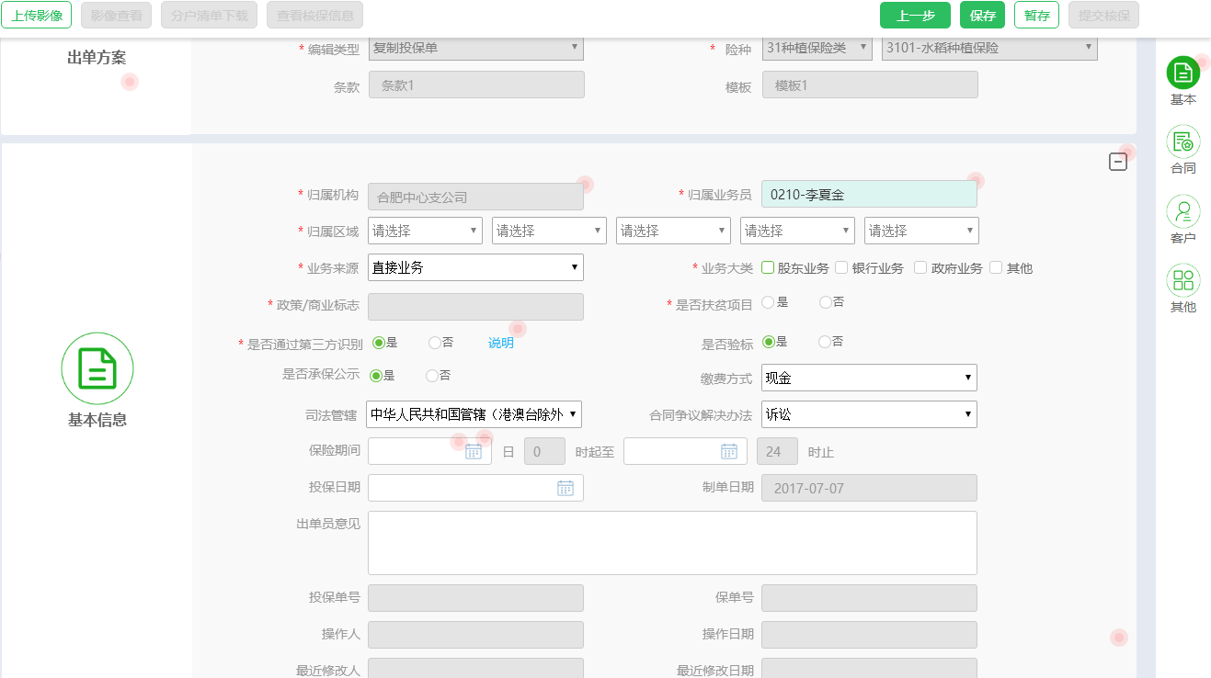

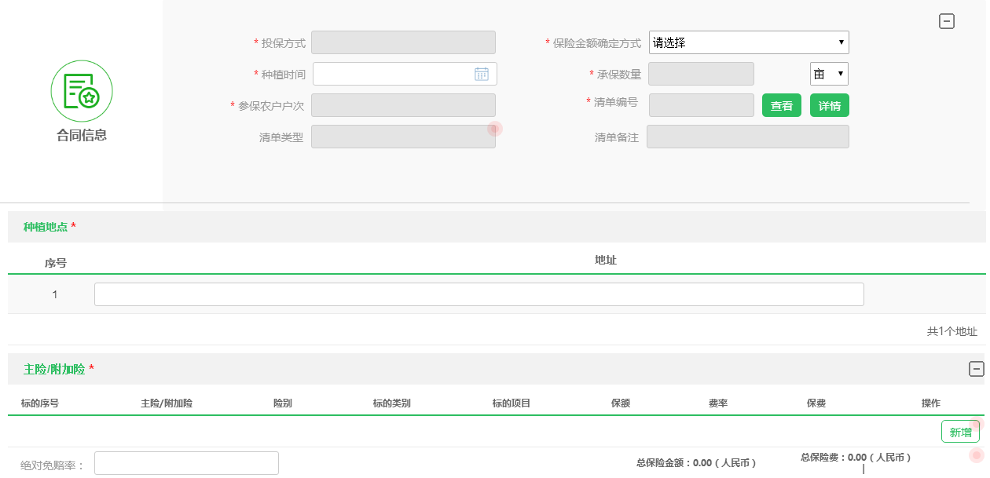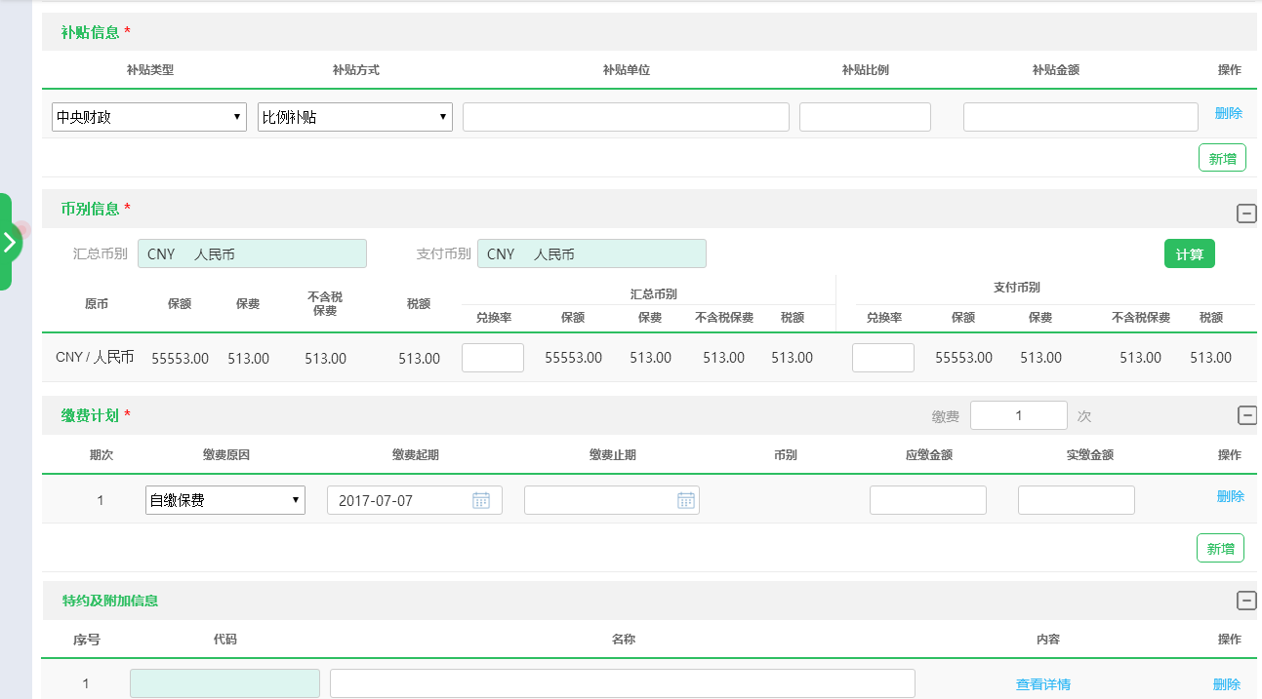

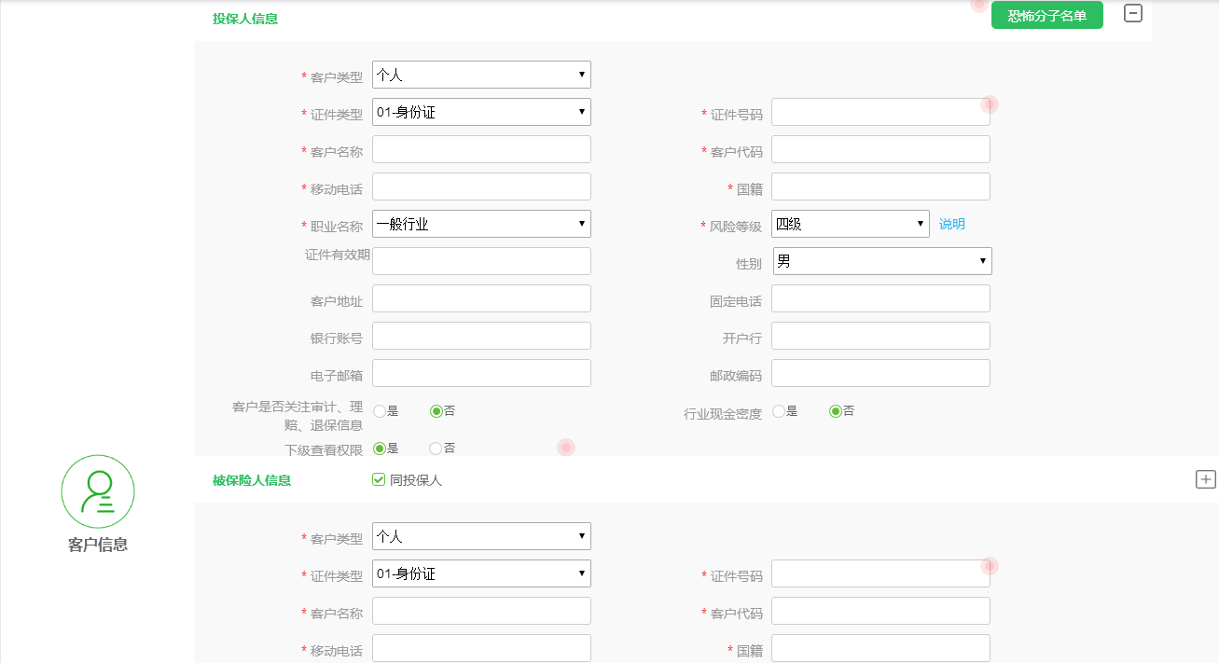

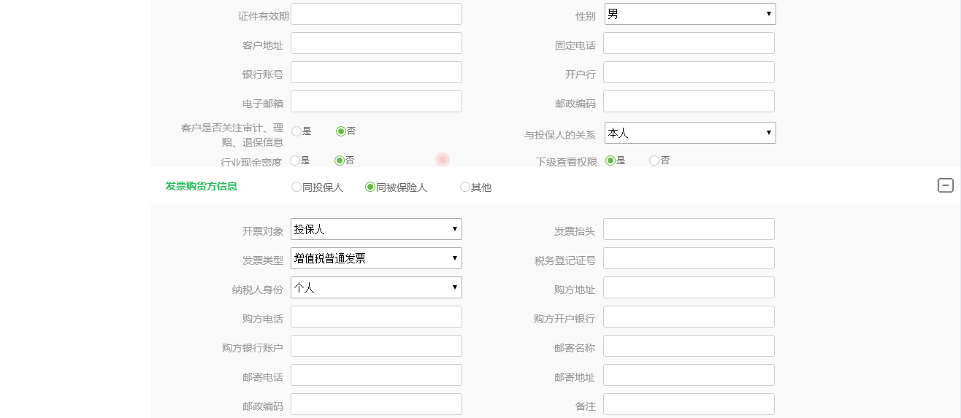

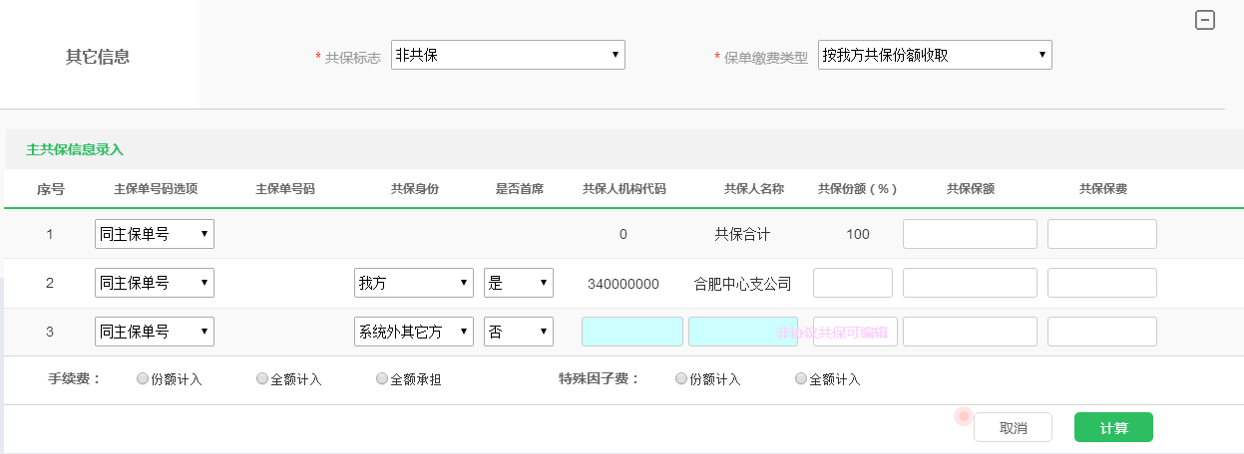

图 7投保单录入

选项和元素说明：

|  |  |  |  |  |  |
| --- | --- | --- | --- | --- | --- |
| **投保单录入** | | | | | |
| **页面元素** | **交互类型** | **交互模式** | **是否必填** | **内容说明** | **默认值** |
| 出单方案 | | | | | |
| 编辑类型 | 文本 | 不可编辑 | 是 | 根据出单向导页面带入 |  |
| 险种 | 文本 | 不可编辑 | 是 | 根据出单向导页面带入险种 |  |
| 条款 | 文本 | 不可编辑 | 是 | 根据出单向导页面带入条款名称 |  |
| 模板 | 文本 | 不可编辑 | 是 | 根据出单向导页面带入模板名称 |  |
| 基本信息 | | | | | |
| 归属机构 | 文本 | 不可编辑 | 是 | 根据出单向导带出归属机构 |  |
| 归属业务员 | 检索框 | 可选择 | 是 | 单击可选择，也可检索本归属机构下的业务员 |  |
| 归属区域 | 下拉框 | 不可编辑 | 是 | 根据出单向导中关联的清单自动带出 |  |
| 业务来源 | 下拉选框 | 可选择 | 是 | 选项内容：直接业务 | 直接业务 |
| 业务大类 | 多选框 | 可选择 | 是 |  |  |
| 政策/商业标志 | 文本 | 不可编辑 | 是 | 根据条款自动带出 |  |
| 是否扶贫项目 | 单选 | 可选择 | 是 |  |  |
| 是否通过第三方识别 | 单选 | 可选择 | 是 |  | 是 |
| 说明 | 超链接 | 单击 |  | 单击超链接，弹出弹窗对第三方识别进行说明，如图8，再次单击超链接关闭弹窗 |  |
| 是否验标 | 单选 | 可选择 | - |  | 是 |
| 是否承保公示 | 单选 | 可选择 | - |  | 是 |
| 缴费方式 | 下拉选框 | 可选择 | - | 选项内容：现金、银行卡、其他、 | 现金 |
| 司法管辖 | 下拉框 | 可选择 | - | 选项内容：中华人员共和国管辖（港澳台除外） |  |
| 合同争议解决方法 | 下拉框 | 可选择 | - | 选项内容：诉讼、仲裁 |  |
| 保险期间 | 日期控件 | 可选择 | - | 系统默认起期为当期日期+1天，止期为当前日期+1年 | 可修改保险期间，但起期早于当前日期或保险期间大于1年系统需进行友好提示。 |
| 投保日期 | 日期控件 | 可选择 | - | 系统默认为当前日期 |  |
| 制单日期 | 文本 | 不可编辑 | - | 默认为当前日期 |  |
| 出单员意见 | 文本 | 可编辑 | - |  |  |
| 投保单号 | 文本 | 不可编辑 | - | 进入本页面即已生成投保单号 |  |
| 保单号 | 文本 | 不可编辑 | - | 未暂存前不生成保单号 |  |
| 操作人 | 文本 | 不可编辑 | - | 展示当前登录账号的代码及名称 |  |
| 操作日期 | 文本 | 不可编辑 | - | 当前日期 |  |
| 最近修改人 | 文本 | 不可编辑 | - | 展示上一次操作人的代码及名称 |  |
| 最近修改日期 | 文本 | 不可编辑 | - | 展示上一次的修改日期 |  |
| 合同信息 | | | | | |
| 投保方式 | 文本 | 不可编辑 | 是 | 根据清单显示相应的投保方式， |  |
| 保险金额确定方式（种植险）养殖方法 | 下拉选框 | 可选择 | 是 | 若为种植险，选项内容为：请选择、参照生产成本确定、按一定的产量和价格确定；若为养殖险，则选项内容为：饲养场、农业合作组织、统保、请选择 | 请选择 |
| 种植时间（养殖险隐藏） | 日期控件 | 可选择 | 是 |  |  |
| 承保数量（单位根据险种显示：亩、头、羽、张） | 文本 | 不可编辑 | 是 | 根据清单汇总显示，配置条款是需配置附加险是否计入保额，若计入保额，则汇总承保数量时需汇总主险及附加险；若附加险不计入保额，则汇总主险承保数量即可 |  |
| 参保农户户次 | 文本 | 不可编辑 | 是 | 根据清单中农户汇总数量 |  |
| 清单编号 | 文本 | 不可编辑 | 是 | 展示关联的清单编号 |  |
| 查看 | 按钮 | 单击 |  | 单击按钮系统弹出弹窗如图8标的列表 |  |
| 详情 | 按钮 | 单击 |  | 单击按钮调用金禾页面查看预投保清单详情。同图1出单向导中清单编号录入域后的【详情】按钮 |  |
| 清单类型 | 文本 | 不可编辑 | 是 | 根据清单系统自动判断清单类型。一户则为大户，多户则为统保户 |  |
| 清单备注 | 文本 | 不可编辑 | 是 | 展示清单主表中的清单备注信息 |  |
| 种植地点/养殖地点（必填） | | | | | |
| 序号 | 文本 | 不可编辑 | - |  |  |
| 地址 | 文本 | 可编辑 | - | 根据清单归属区域带出地址 |  |
| 主险/附加险（必填） | | | | | |
| 序号 | 文本 | 不可编辑 | - |  |  |
| 主险/附加险 | 文本 | 不可编辑 | - | 根据弹层录入的信息展示 |  |
| 险别 | 文本 | 不可编辑 | - | 根据弹层录入的信息展示 |  |
| 标的类别 | 文本 | 不可编辑 | - | 根据弹层录入的信息展示 |  |
| 标的项目 | 文本 | 不可编辑 | - | 根据弹层录入的信息展示 |  |
| 保额 | 文本 | 不可编辑 | - | 点击【计算】按钮，计算保额 |  |
| 费率 | 文本 | 不可编辑 | - | 根据弹层录入的信息展示 |  |
| 保费 | 文本 | 不可编辑 | - | 点击【计算】按钮，计算保费 |  |
| 新增 | 按钮 | 单击 | - | 单击弹出弹层进行主险/附加险详细信息录入，如图11 |  |
| 绝对免赔率 | 文本 | 可编辑 |  | 指整单的绝对免赔率。如果损失不超过免赔率，均不赔偿，超过免赔率则扣除免赔率，只赔超过部分，（受损金额-保额*绝对免赔率=赔付金额） |  |
| 总保险金额 | 文本 | 不可编辑 | - | 点击【计算】按钮计算结果 |  |
| 总保险费 | 文本 | 不可编辑 | - | 点击【计算】按钮计算结果 |  |
| 补贴信息（除商业性外其他政策性为必录项） | | | | | |
| 补贴类型 | 下拉选框 | 可选择 | - | 补贴类型包括：中央财政、省级财政、地市财政、县（区）财政、其他来源。应根据政策/商业性质选择。商业性投保不可录入补贴信息。 |  |
| 补贴方式 | 下拉选框 | 可选择 | - | 选项内容：比例补贴 | 比例补贴 |
| 补贴单位 | 文本 | 可编辑 | - |  |  |
| 补贴比例 | 文本 | 可编辑 |  |  |  |
| 补贴金额 | 文本 | 不可编辑 | - | 点击【计算】按钮，计算公式：补贴金额=总保费*补贴比例 |  |
| 删除 | 按钮 | 单击 | - | 单击【删除】按钮，删除本行信息 |  |
| 新增 | 按钮 | 单击 | - | 单击【新增】按钮，增加一行信息 |  |
| 币别信息（必填） | | | | | |
| 计算 | 按钮 | 单击 | - | 单击按钮，系统校验是否已录入主险信息，若未录入系统进行提示“请先录入主险信息！”；若校验通过，则系统根据主险信息和清单信息生成以下币别信息。 |  |
| 汇总币别 | 文本 | 不可编辑 | - | 默认为CNY-人民币 |  |
| 支付币别 | 文本 | 不可编辑 | - | 默认为CNY-人民币 |  |
| 原币 | 文本 | 不可编辑 | - | 默认为CNY-人民币 |  |
| 保额 | 文本 | 不可编辑 | - | 单击【计算】按钮，系统自动算出值，计算公式根据条款而定 |  |
| 保费 | 文本 | 不可编辑 | - | 单击【计算】按钮，系统自动算出值，计算公式根据条款而定 |  |
| 不含税保费 | 文本 | 不可编辑 | - | 税率配置为0，系统自动计算 |  |
| 税额 | 文本 | 不可编辑 | - | 税率配置为0，系统自动计算 |  |
| 兑换率 | 文本 | 可编辑 | - | 兑换率默认为1，单击【计算】后，可修改，再次单击【计算】按钮重新计算 |  |
| 保额 | 文本 | 不可编辑 | - |  |  |
| 保费 | 文本 | 不可编辑 | - |  |  |
| 不含税保费 | 文本 | 不可编辑 | - |  |  |
| 税额 | 文本 | 不可编辑 | - |  |  |
| 兑换率 | 文本 | 可编辑 | - |  |  |
| 保额 | 文本 | 不可编辑 | - |  |  |
| 保费 | 文本 | 不可编辑 | - |  |  |
| 不含税保费 | 文本 | 不可编辑 | - |  |  |
| 税额 | 文本 | 不可编辑 | - |  |  |
| 缴费计划（必填） | | | | | |
| 次数 | 文本 | 可编辑 | - | 单击【计算】按钮，根据补贴信息条数自动生成T+1条信息。 |  |
| 期次 | 文本 | 不可编辑 | - |  |  |
| 缴费原因 | 下拉选框 | 可选择 | - | 选项内容：自缴保费、中央财政补贴、省级财政补贴、地市财政补贴、区（县）财政补贴、其他来源财政补贴 |  |
| 缴费起期 | 下拉选框 | 可选择 | - | 系统自动生成，默认为保险期间起期 |  |
| 缴费止期 | 文本 | 可编辑 | - | 系统自动生成，自缴保费默认为保险期间期间+1月。财政补贴保费保险期间+1年 |  |
| 币别 | 文本 | 不可编辑 | - |  |  |
| 应缴金额 | 文本 | 可编辑 | - |  |  |
| 实缴金额 | 文本 | 可编辑 | - |  |  |
| 删除 | 按钮 | 单击 | - | 单击按钮，删除本行缴费信息 |  |
| 新增 | 按钮 | 单击 | - | 单击按钮，新增缴费信息 |  |
| 特约及附加信息 | | | | | |
| 序号 | 文本 | 不可编辑 | - |  |  |
| 代码 | 检索框 | 单击 | - | 单击显示代码 |  |
| 名称 | 文本 | 可编辑 | - | 根据代码联动显示 |  |
| 查看详情 | 超链接 | 单击 | - | 单击弹出特约详细信息，支持编辑 |  |
| 删除 | 按钮 | 单击 |  | 点击删除按钮，系统删除本行信息 |  |
| 新增 | 按钮 | 单击 |  | 点击新增按钮，系统新增信息 |  |
| 客户信息 | | | | | |
| 投保人信息（1、所有可根据清单带出的信息都不可修改；2、客户类型为个人，页面如图7，客户类型为单位，页面如图9，客户类型为非企业单位，页面如图9，但无必填项）非必填项默认收起隐藏 | | | | | |
| 客户类型 | 下拉框 | 可选择 | 是 | 根据清单类型自动匹配客户类型。散户即非企业团体；大户根据证件类型判断个体与单位，若未填写证件类型，则需手动选择。自动匹配的客户类型不可修改编辑 |  |
| 证件类型 | 下拉框 | 可选择 | 是 | 根据清单带出，若清单未填写则手动选择，若为非企业团体，可不必填。个人证件类型包括：身份证、户口簿、护照、军官证、驾驶执照、返乡证、外国人永久居留身份证、其他；单位证件类型包括：组织机构代码证、税务登记证、工商登记证、统一社会信用代码证、其他 |  |
| 证件号码 | 文本 | 可编辑 | 是 | 根据清单带出，若为非企业团体，可不必填，需校验证件号码真伪。 |  |
| 客户名称 | 文本 | 可编辑 | 是 | 大户根据清单带出，不可修改，散户默认为：最后一级行政区域名称+清单农户数量+“名农户”，如“张三村128名农户”，客户名称可修改， |  |
| 客户代码 | 文本 | 不可编辑 | 是 | 大户根据清单带出，散户写死一个代码 |  |
| 移动电话 | 文本 | 可编辑 | 是 |  |  |
| 国籍（个人） | 文本 | 可编辑 | 是 |  |  |
| 行业名称（个人） | 下拉选框 | 可选择 | 是 | 选项内容：一般行业、农牧业、渔业、木材森林业  、矿业采石业、交通运输业、餐旅业、建筑工程业  、制造业、新闻出版广告业 | 一般行业 |
| 风险等级 | 下拉选框 | 可选择 | 是 | 选项内容：一级、二级、三级、四级 | 四级 |
| 证件有效期 | 日期控件 | 可选择 | - |  |  |
| 性别（个人） | 下拉选框 | 可选择 | - | 选项内容：男、女 | 男 |
| 客户地址 | 文本 | 可编辑 | - |  |  |
| 固定电话 | 文本 | 可编辑 | - | 需进行长度和格式校验 |  |
| 银行账号 | 文本 | 可编辑 | - | 需进行长度和格式校验 |  |
| 开户行 | 文本 | 可编辑 | - |  |  |
| 电子邮箱 | 文本 | 可编辑 | - | 用户录入时可自动带出常用邮箱后缀，例如：@qq.com |  |
| 邮政编码 | 文本 | 可编辑 | - | 需进行长度和格式校验 |  |
| 客户是否关注审计、理赔、退保信息 | 单选框 | 可选择 | - | 是、否。默认值为“否”，若单击已选项，则已选项改为另一项 | 否 |
| 行业现金密度 | 单选框 | 可选择 | - | 是、否。默认值为“否”，若单击已选项，则已选项改为另一项 | 否 |
| 下级查看权限 | 单选框 | 可选择 | - | 是、否。默认值为“是”，若单击已选项，则已选项改为另一项 | 是 |
| 公司性质（单位） | 下拉选框 | 可选择 | - | 选项内容：机关、事业单位、社会团体、国有企业、集体企业、三资企业、私营企业、其他 | 机关 |
| 联系人名称（单位） | 文本 | 可编辑 | - |  |  |
| 被保险人信息（非必填项默认收起隐藏） | | | | | |
| 同投保人 | 复选框 | 可选择 | - | 默认勾选上，与投保人相同的字段都可字段匹配带出 | 投保人 |
| 客户类型 | 下拉框 | 可选择 | 是 |  |  |
| 证件类型 | 下拉框 | 可选择 | 是 |  |  |
| 证件号码 | 文本 | 可编辑 | 是 |  |  |
| 客户名称 | 文本 | 可编辑 | 是 |  |  |
| 客户代码 | 文本 | 不可编辑 | 是 |  |  |
| 移动电话 | 文本 | 可编辑 | 是 |  |  |
| 国籍 | 文本 | 可编辑 | 是 |  |  |
| 行业名称 | 下拉选框 | 可选择 | 是 |  |  |
| 风险等级 | 下拉选框 | 可选择 | 是 |  |  |
| 证件有效期 | 日期控件 | 可选择 | - |  |  |
| 性别 | 下拉选框 | 可选择 | - |  |  |
| 客户地址 | 文本 | 可编辑 | - |  |  |
| 固定电话 | 文本 | 可编辑 | - | 需进行长度和格式校验 |  |
| 银行账号 | 文本 | 可编辑 | - | 需进行长度和格式校验 |  |
| 开户行 | 文本 | 可编辑 | - |  |  |
| 电子邮箱 | 文本 | 可编辑 | - | 用户录入时可自动带出常用邮箱后缀，例如：@qq.com |  |
| 邮政编码 | 文本 | 可编辑 | - | 需进行长度和格式校验 |  |
| 客户是否关注审计、理赔、退保信息 | 单选框 | 可选择 | - | 是、否 | 否 |
| 与投保人的关系 | 下拉选框 | 可选择 | - | 若为个人，则选项为：本人、配偶、亲属、直系亲属、其他；若为单位，则选项为：单位、隶属、其他 | 个人：本人；单位：单位 |
| 行业现金密度 | 单选框 | 可选择 | - | 是、否 | 否 |
| 下级查看权限 | 单选框 | 可选择 | - | 是、否 | 是 |
| 发票购货方信息 | | | | | |
| 单选框 | 单选框 | 选择 |  | 选项内容：投保人、被保险人、其他。系统自动将选中的信息带入至发票购货方信息中 | 投保人 |
| 开票对象 | 下拉选框 | 可选择 |  | 选项内容：投保人、被保险人、其他 |  |
| 发票抬头 | 文本 | 可编辑 |  |  |  |
| 发票类型 | 下拉选框 | 可选择 |  | 选项内容：增值税普通发票、增值税专用发票、电子普票  暂不开票 |  |
| 税务登记证 | 文本 | 可编辑 |  |  |  |
| 纳税人身份 | 下拉选框 | 可选择 |  | 选项内容：增值的一般纳税人、个人、增值税小规模纳税人、非增值税纳税人 |  |
| 购方地址 | 文本 | 可编辑 |  |  |  |
| 购方电话 | 文本 | 可编辑 |  |  |  |
| 购方开户行 | 文本 | 可编辑 |  |  |  |
| 购方银行账号 | 文本 | 可编辑 |  |  |  |
| 邮寄名称 | 文本 | 可编辑 |  |  |  |
| 邮寄电话 | 文本 | 可编辑 |  |  |  |
| 邮寄地址 | 文本 | 可编辑 |  |  |  |
| 邮政编码 | 文本 | 可编辑 |  |  |  |
| 备注 | 文本 | 可编辑 |  |  |  |
| 其他信息（录入共保信息前需录入归属机构） | | | | | |
| 共保标志 | 下拉选框 | 可选择 | 是 | 根据险种、归属机构、协议区间（起保日期是否在协议区间内）判断此业务是否进协议共保，如果归属某一共保协议，则自动根据共保协议对域“共保标志”，“保单缴费类型”赋值，且不允许修改。在修改起保日期后，系统则进行同样的判断，如果发现没有对应的共保协议，则把相应项目恢复成非非共保。选项内容有：非共保、主共保、从共保 | 非共保 |
| 保单缴费类型 | 下拉选框 | 可选择 | 是 | 选项内容有：按我方共保份额收取、按保单100%收取、请选择。选择完保单缴费类型后，系统自动生成如下三条共保信息 | 请选择 |
| 序号 | 文本 | 不可编辑 | - |  |  |
| 主保单号码选项 | 下拉选框 | 可选择 | - | 选项内容：同主保单号 |  |
| 主保单号码 | 文本 | 不可编辑 | - | 显示主保单投保单号 |  |
| 共保身份 | 下拉选框 | 可选择 | - | 我方、系统外其他方 |  |
| 是否首席 | 下拉选框 | 可选择 | - | 是、否 |  |
| 共保人机构代码 | 文本 | 不可编辑 | - | 若为协议共保则系统自动带出，不可编辑，首行共保合计默认为0，我方共保机构代码为归属机构代码，他方共保机构代码根据协议带出；若为非协议共保，则他方共保机构为检索框，可选择 |  |
| 共保人名称 | 文本 | 不可编辑 | - | 根据共保人机构代码带出 |  |
| 共保份额（%） | 文本 | 不可编辑 | - | 若为协议共保，则自动带出各方份额；若为非协议共保，则可录入，但首行共保合计固定为100 |  |
| 共保保额 | 文本 | 可编辑 | - | 我方保额和保费可自动带出； |  |
| 共保保费 | 文本 | 可编辑 | - | 同上 |  |
| 手续费 | 文本 | 不可编辑 | - | 若未协议共保，则根据共保协议系统自动选择费用计入方法，不可修改，若未非协议共保，则可编辑 |  |
| 份额计入 | 单选 | 可选择 | - | 指只计算我方份额手续费 |  |
| 全额计入 | 单选 | 可选择 | - | 指代付他方手续费，后期将收回 |  |
| 全额承担 | 单选 | 可选择 | - | 指手续费都由我方承担 |  |
| 特殊因子费 | 文本 | 不可编辑 | - | 若未协议共保，则根据共保协议系统自动选择费用计入方法，不可修改，若未非协议共保，则可编辑。目前都为0 |  |
| 份额计入 | 单选 | 可选择 | - | 指只计算我方特殊因子费， |  |
| 全额计入 | 单选 | 可选择 | - | 指代付他方特殊因子费，后期将收回 |  |
| 新增 | 按钮 | 单击 | - | 单击按钮新增共保信息 |  |
| 删除 | 按钮 | 单击 | - | 单击按钮删除本行共保信息 |  |
| 取消 | 按钮 | 单击 | - | 单击按钮，主共保信息返回初始状态 |  |
| 计算 | 按钮 | 单击 | - | 单击计算，系统校验共保信息是否填写完成，若未填写完整则系统提示“请录入***”；若已录入，根据总保额和保费计算各方金额，并与系统中的我方保额和保费进行比较，如果金额差距超过正负10元，则系统给予提示，且不允许通过，如有需要调整保额保费信息则需要调整投保单录入页面的我方信息；最后一个共保方需要系统自动调整尾差，生成手续费/经纪费、特殊因子共保信息及共保方补贴信息，如图12 |  |

选项说明：

1.【上传影像】按钮

用户点击【上传影像】按钮后，系统弹出上传影像独立页面，用户在此页面进行上传操作。

2.【影像查看】按钮

初始页面为禁用状态，上传影像后可使用。用户点击【影像查看】按钮后，系统弹出影像资料独立页面，用户在此进行查看。

3.【分户清单下载】按钮

初始页面为禁用状态，关联清单并计算后可使用养殖险若未录入耳标号，则分户清单拆分至标的维度即可，耳标号补录后再拆分至耳标号维度。



4. 【查看核保信息】按钮

禁用

5.【上一步】按钮

用户单击【上一步】按钮，系统页面返回至图1出单向导。

6.【保存】按钮

单击【保存】按钮，系统进行必录项项校验，校验通过提示保存成功！

7．【暂存】按钮

用户点击【暂存】按钮，系统保存用户已输入投保单信息，弹层提示“暂存成功！”

8.【提交核保】按钮

初始页面为禁用状态，保存后可提交核保。



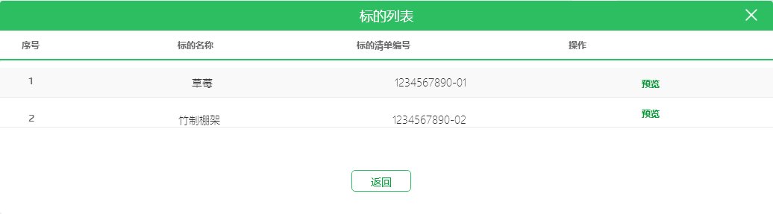

图 8标的列表

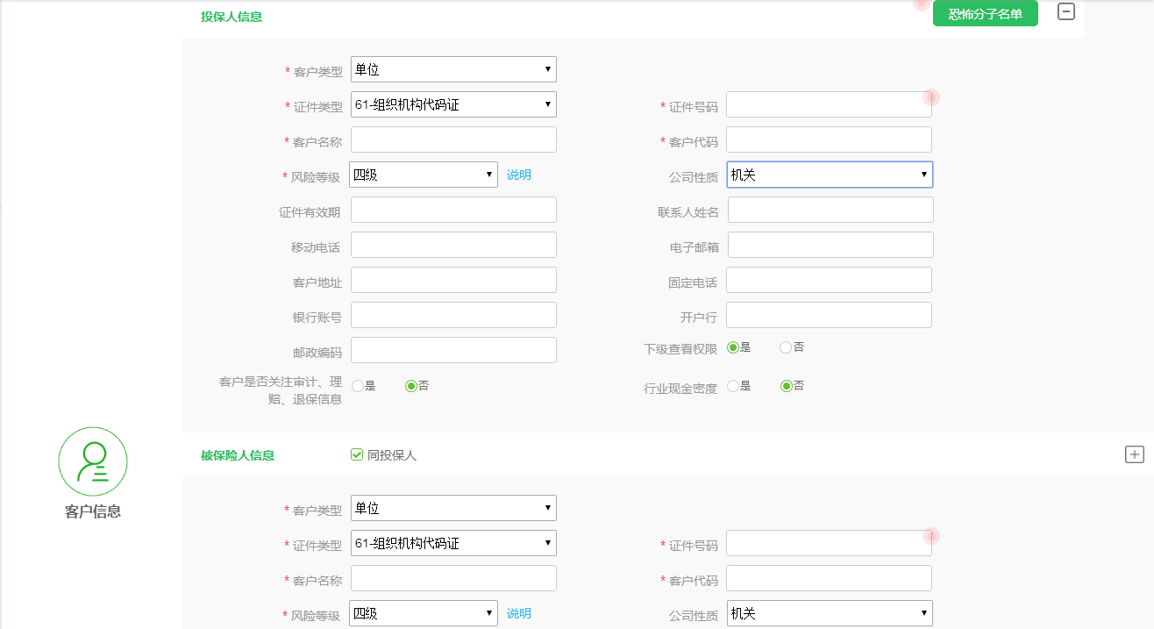

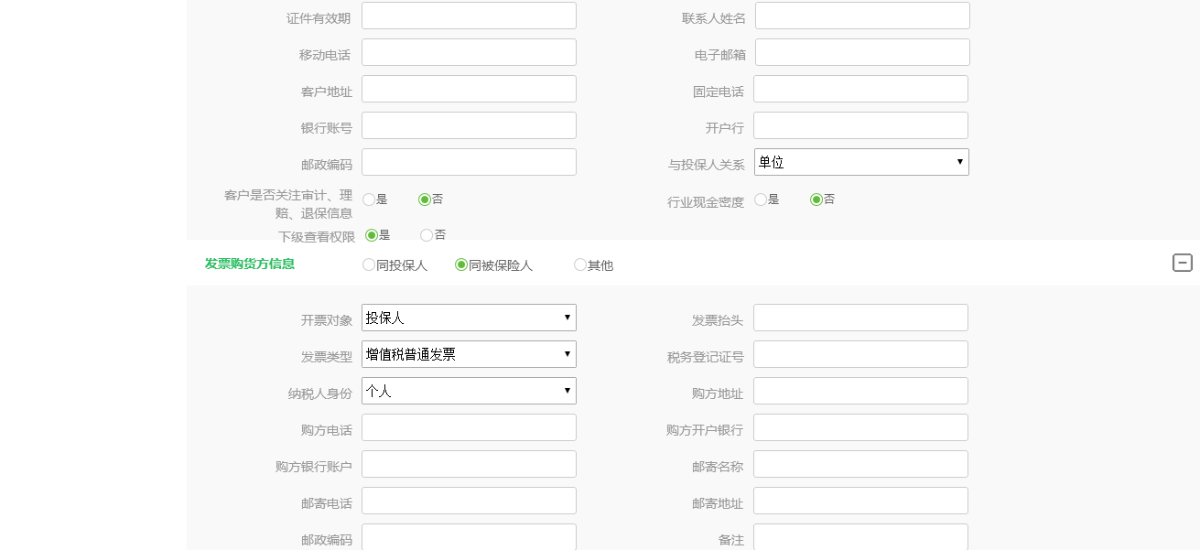

图 9单位

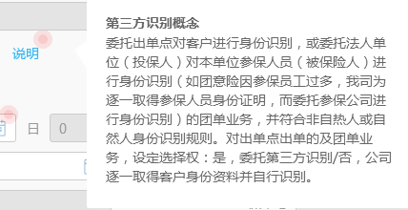

图 10说明

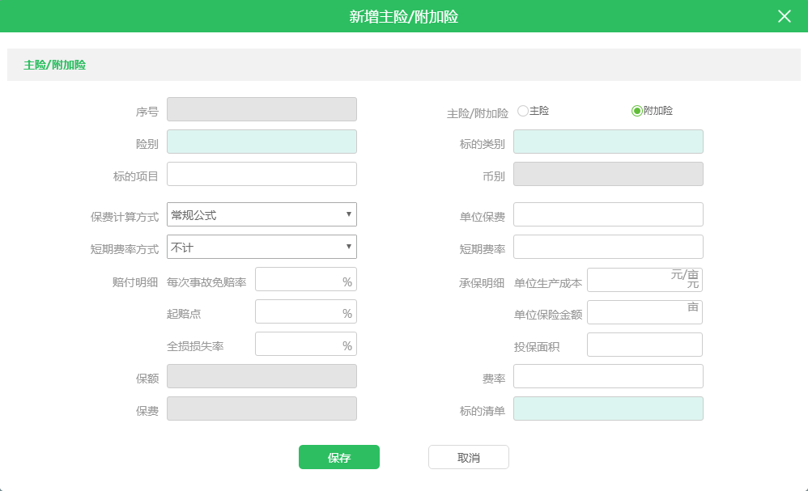

图 11新增主险/附加险（小麦种植险）

选项和元素说明：

|  |  |  |  |  |  |
| --- | --- | --- | --- | --- | --- |
| **新增主险/附加险（小麦种植险）** | | | | | |
| **页面元素** | **交互类型** | **交互模式** | **是否必填** | **内容说明** | **默认值** |
| 标的序号 | 文本 | 不可编辑 |  | 根据新增信息自动编号 |  |
| 主险/附加险 | 单选 | 可选择 | - |  | - |
| 险别 | 检索框 | 可选择 | - | 根据条款带出险别供选择 |  |
| 标的类别 | 检索框 | 可选择 |  | 单击可选择，也可检索，标别类别选择如冬小麦、春小麦。 |  |
| 标的项目 | 文本 | 不可编辑 |  | 与标的类别联动显示，基本与标的类别一致 |  |
| 币别 | 文本 | 不可编辑 |  | 默认CNY-人民币 |  |
| 保费计算公式 | 下拉选框 | 可选择 |  | 选项内容：常规公式、约定公式、无计算公式、固定单位保费计算。 | 常规公式 |
| 单位保费 | 文本 | 可编辑 |  | 只在保费计算公式选择固定单位保费计算时显示，其他情况下隐藏该字段 | 目前河南省3101/3107险种需选择此种保费计算方式 |
| 短期费率方式 | 下拉选框 | 可选择 |  | 选项内容：不计、日比例、月比例、短期费率表 | 不计 |
| 短期费率 | 文本 | 可编辑 |  |  |  |
| 赔付明细 | 按钮 | 单击 |  | 点击按钮，系统弹出赔付明细页面见*《国元农业保险新农险承保系统需求规格说明书》*如图38 |  |
| 承保明细 | 按钮 | 单击 |  | 若选择“参照生产成本确定”，则承保明细如*《国元农业保险新农险承保系统需求规格说明书》*图40承保明细1；若选择“按一定产量和价格”，则承保明细如*《国元农业保险新农险承保系统需求规格说明书》*图42承保明细2 |  |
| 保额 | 文本 | 不可编辑 |  | 系统自动计算；计算公式：保额=单位保险金额*投保面积 |  |
| 费率 | 文本 | 可编辑 |  | 若保费计算方式选择固定单位保费，则此字段隐藏。费率不可超过百分之百 |  |
| 保费 | 文本 | 不可编辑 |  | 系统自动计算，计算公式：保费=保额*费率 |  |
| 标的清单 | 检索框 |  |  | 标的代码标准化后，根据用户选择的标的类别代码自动匹配金禾清单中的标的代码，带出相应的标的清单编码，不允许修改。 |  |

计算页面如下：

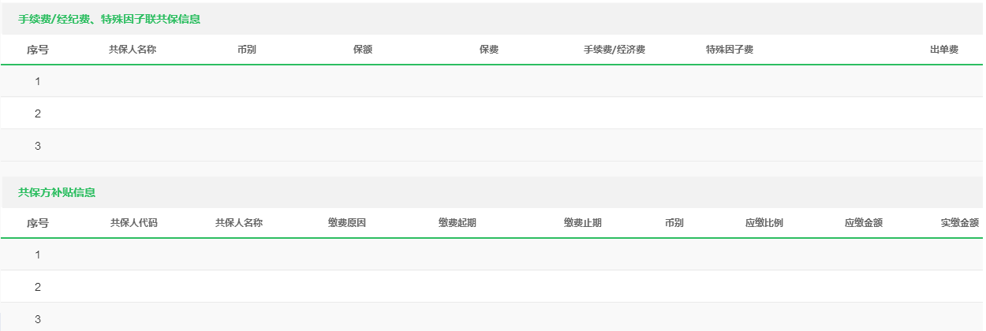

图 12计算

选项和元素说明：

|  |  |  |  |  |  |
| --- | --- | --- | --- | --- | --- |
| **计算** | | | | | |
| **页面元素** | **交互类型** | **交互模式** | **是否必填** | **内容说明** | **默认值** |
| 手续费/经纪费、特殊因子共保信息 | | | | | |
| 序号 | 文本 | 不可编辑 | - |  | - |
| 共保人名称 | 文本 | 不可编辑 | - |  | - |
| 币别 | 文本 | 不可编辑 | - |  | - |
| 保额 | 文本 | 不可编辑 | - | 根据总保额和保费计算各方金额，并与系统中的我方保额和保费进行比较，如果金额差距超过正负10元，则系统给予提示，且不允许通过，如有需要调整保额保费信息则需要调整投保单录入页面的我方信息；最后一个共保方需要系统自动调整尾差 | - |
| 保费 | 文本 | 不可编辑 | - | 同上 | - |
| 手续费/经纪费 | 文本 | 不可编辑 | - |  | - |
| 特殊因子费 | 文本 | 不可编辑 | - |  | - |
| 出单费 | 文本 | 不可编辑 | - |  | - |
| 共保方补贴信息（根据我方缴费计划系统自动拆分） | | | | | |
| 序号 | 文本 | 不可编辑 | - |  |  |
| 共保人代码 | 文本 | 不可编辑 | - |  |  |
| 共保人名称 | 文本 | 不可编辑 | - |  |  |
| 缴费原因 | 文本 | 不可编辑 | - |  |  |
| 缴费起期 | 文本 | 不可编辑 | - |  |  |
| 缴费止期 | 文本 | 不可编辑 | - |  |  |
| 币别 | 文本 | 不可编辑 | - |  |  |
| 应缴比例 | 文本 | 不可编辑 | - |  |  |
| 应缴金额 | 文本 | 不可编辑 | - |  |  |
| 实缴金额 | 文本 | 不可编辑 | - |  |  |

## 投保模板管理

### 业务场景

用户在创建模板页面中创建投保模板，在投保单录入时，选择已经创建的模板，系统自动带入已经在模板中预录的信息，使用户的投保单录入更加快速便捷。

### 菜单权限

菜单：在菜单栏设置一级菜单—投保模板管理；

访问权限：出单点岗、出单员、各机构农险经理、系统运维员

### 功能概述

1.投保模板管理功能包括创建模板、维护模板、查询模板三个子功能。

2.“创建模板”用于用户新建投保模板。用户在模板查询页面中点击【创建模板】按钮，可链接至创建投保模板页面。

3.“维护模板”用于用户对投保模板进行修改、停用、启用、删除等操作，并支持批量删除。

4.“查看模板”用于用户对模板详细信息进行查看。

5.投保模板保单录入部分，无必输项等规则校验。

6.用户可查询的模板包括：本用户创建的模板、本机构其他人员创建的模板、上级机构创建且赋予权限的模板。

### 页面原型

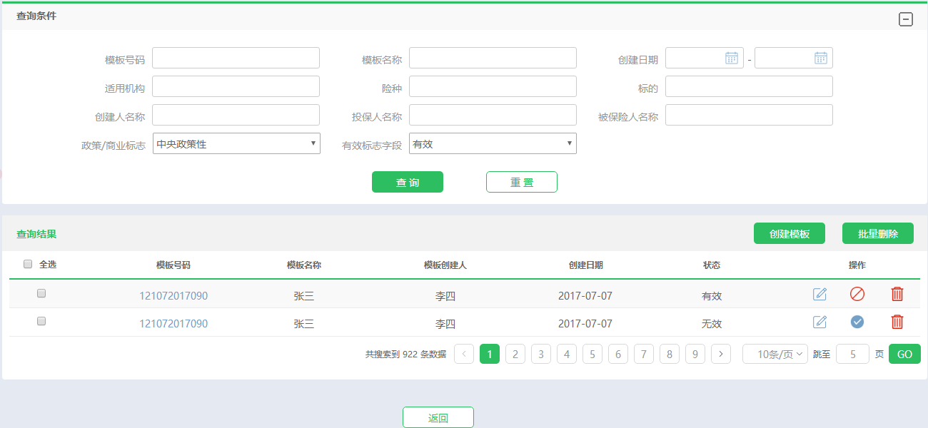

图 13投保模板查询

选项和元素说明：

|  |  |  |  |  |  |
| --- | --- | --- | --- | --- | --- |
| **投保模板查询** | | | | | |
| **页面元素** | **交互类型** | **交互模式** | **是否必填** | **内容说明** | **默认值** |
| 按条件查询 | | | | | |
| 模板号码 | 文本 | 可编辑 | - | 系统根据输入的模板号码，查询出模板列表。 |  |
| 模板名称 | 文本 | 可编辑 | - | 系统根据输入的模板名称，查询出模板列表。 |  |
| 创建日期 | 文本 | 可编辑 | - | 系统默认日期为本月1日至当前日期。输入查询规则同图2清单查询中的清单缮制起期 |  |
| 适用机构 | 文本 | 可编辑 | - | 系统根据输入的适用机构，查询出模板列表。 |  |
| 险种 | 文本 | 可编辑 | - | 系统根据输入的险种，查询出模板列表。 |  |
| 标的 | 文本 | 可编辑 | - | 系统根据输入的标的，查询出模板列表。 |  |
| 创建人名称 | 文本 | 可编辑 | - | 系统根据输入的创建人（即操作人）名称，查询出模板列表。 |  |
| 投保人名称 | 文本 | 可编辑 | - | 系统根据输入的投保人名称，查询出模板列表。 |  |
| 被保险人名称 | 文本 | 可编辑 | - | 系统根据输入的被保险人名称，查询出模板列表。 |  |
| 政策性 | 下拉选框 | 可选择 | - | 选项内容：中央政策性、地方政策性、商业性。系统根据选择的政策性，查询出模板列表。 | 中央政策性 |
| 有效标准字段 | 下拉选框 | 可选择 | - | 选项内容：有效、无效。有效标准：模板在有效期内，且模板状态为启用。暂存模板一律为无效模板。 | 有效 |
| 查询结果列表 | | | | | |
| 选择 | 复选框 | 单击 |  | 勾选复选框则表示已选中本行信息，支持多选和全选 |  |
| 模板号码 | 超链接 | 单击 |  | 点击该超链接，系统交互区域连接投保模板查看页面，如图13，此页面与投保模板页面一致，但不可编辑，并且只有【返回】按钮 |  |
| 模板名称 | 文本 | 不可编辑 |  |  |  |
| 创建日期 | 文本 | 不可编辑 |  |  |  |
| 模板创建人 | 文本 | 不可编辑 |  |  |  |
| 状态 | 文本 | 不可编辑 |  |  |  |
| 创建模板 | 按钮 | 单击 |  | 单击按钮，进入图14模板向导页面 |  |
| 批量删除 | 按钮 | 单击 |  | 用户勾选全选复选框，点击【批量删除】按钮，系统校验所选模板状态是否为停用，若不是，则系统提示“您所选的投保模板号为*****的模板状态为启用，是否继续删除？”用户可单击【是】按钮进行删除，也可点击【跳过】按钮保留启用状态的模板，对剩下的模板进行批量删除。 |  |
| 修改 | 按钮 | 单击 |  | 单击修改按钮，进入修改页面，修改页面与创建模板页面一致。 |  |
| 停用/启用 | 按钮 | 单击 |  | 单击按钮，系统修改模板状态。无效模板可进行启用模板操作，有效模板可进行停用模板操作。系统根据模板状态自动显示【停用】【启用】按钮。 |  |
| 删除 | 按钮 | 单击 |  | 单击按钮，系统提示“是否确定删除模板号为*****的模板？”单击【是】，系统提示“删除成功！”，单击【否】，关闭提示弹窗，取消删除操作。 |  |

选项说明：

1. 【查询】按钮

用户点击【查询】按钮，系统校验是否已输入除默认条件外的其他查询条件，如果未输入，弹层提示用户“除默认条件外请至少输入一个查询条件”，如果已输入，系统校验输入格式是否正确。输入格式如下：

①模板号码为字母加数字

②模板创建日期格式为2017-10-10

③其余输入框中必须填写文字

若输入格式错误，弹层提示用户“***格式错误，请修改”，如果输入正确，将根据查询条件显示查询结果列表。

当输入保单或投保单时，系统自动清空默认时间，不将时间作为查询条件。

查询条件中所有业务单号与被保险人姓名支持模糊查询，其他查询条件都只支持精确查询。其中业务单号限制位数最少为15位，否则系统进行提示“***号需输入至少15位数！”下文中查询页面规则与本处保持一致。

2. 【重置】按钮

用户点击【重置】按钮，系统刷新查询条件，清除已输入的条件信息。

3.【返回】按钮

用户单击【返回】按钮，返回至工作台页面。

用户单击【创建模板】按钮，系统进入模板向导页面，如下图：

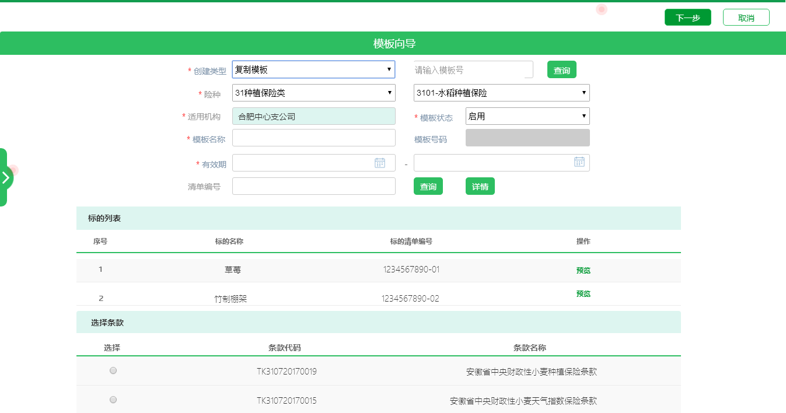

图 14模板向导

选项和元素说明：

|  |  |  |  |  |  |
| --- | --- | --- | --- | --- | --- |
| **模板向导** | | | | | |
| **页面元素** | **交互类型** | **交互模式** | **是否必填** | **内容说明** | **默认值** |
| 创建类型 | 下拉选框 | 可选择 | 是 | 选项内容:新模板、复制模板。若选择复制模板则显示红框内模板号码的查询框 |  |
| 请输入模板号 | 文本 | 可编辑 | 条件必录 | 此元素根据创建类型选择内容条件显示；当创建类型选择除“复制模板”时显示，文本框内显示提示内容“请输入模板号”且必录； |  |
| 查询 | 按钮 | 单击 | - | 单击校验是否输入模板号，如果没有输入系统提示“请输入正确的模板号！”；其次再校验输入的模板号在系统中是否存在，如果不存在，提示“输入的模板号不存在，请输入正确的模板号”；如果存在，则查询相应的模板信息，将信息带入模板向导及创建模板页面中。 |  |
| 险种 | 下拉选框 | 可选择 | 是 | 险类包括种植保险类、养殖保险类  险种联动展示 |  |
| 适用机构 | 机构树 | 单击 | 是 | 单击弹出机构树弹窗，选择完成后将所选最高一级机构名称显示如文本框中 |  |
| 模板状态 | 下拉选框 | 可选择 | 是 | 选项内容：停用、启用 | 启用 |
| 模板号码 | 文本 | 不可编辑 |  | 模板暂存或保存后系统自动生成。生成规则为：TB+险种代码+员工代码八位+年份+三位序列号。员工代码不足八位的系统自动在末尾补0.  如：TB3107000004382017001 |  |
| 模板名称 | 文本 | 可编辑 | 是 | 编辑格式示例：【XXX_XXXX年XXX（行政单位）XX品种XX季别XX客户类型XX条款名称投保模版】 |  |
| 有效期 | 文本 | 可编辑 | 是 | 编辑格式示例：2017-10-10 |  |
| 清单编号 | 文本 | 可编辑 | - | 指金禾缮制预投保清单的清单编号 |  |
| 查询 | 按钮 | 单击 | - | 若输入清单编号，系统调用金禾页面查看并选择预投保清单，若未输入清单编号，系统弹出弹窗如图2. |  |
| 详情 | 按钮 | 单击 | - | 页面初始化时为禁用状态，导入清单后转为可操作状态，单击调用金禾页面可查看验标流程、预投保清单、GIS地图 |  |
| 标的列表（系统根据标的将关联的清单拆分成标的列表，相关信息带入列表中） | | | | | |
| 序号 | 文本 | 不可编辑 | - |  |  |
| 标的名称 | 文本 | 不可编辑 | - |  |  |
| 标的清单编号 | 文本 | 不可编辑 | - |  |  |
| 预览 | 超链接 | 单击 | - | 单击超链接，系统弹出图3标的清单列表 |  |
| 选择条款（根据险种展示本操作员权限下的可使用的条款） | | | | | |
| 选择 | 单选 | 单击 | - |  |  |
| 条款代码 | 文本 | 不可编辑 | - |  |  |
| 条款名称 | 文本 | 不可编辑 | - |  |  |

选项说明：

1.【下一步】按钮

顶部按钮需固定定位，位置不随着滚动条移动。用户单击【下一步】按钮，系统校验必录项是否已录入完成，若未录入完成，则系统提示“请录入***！”；若校验通过，则系统进入投保单录入页面，将已录入的信息带入投保单录入页面，并生成投保模板号码。

2.【取消】按钮

顶部按钮需固定定位，位置不随着滚动条移动。用户单击【取消】按钮，系统页面返回至工作台。

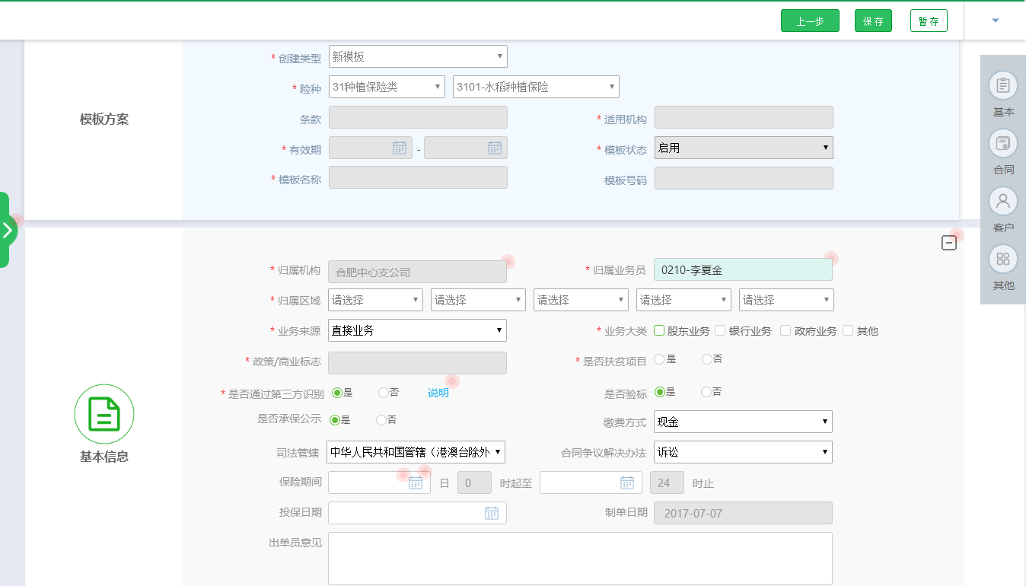

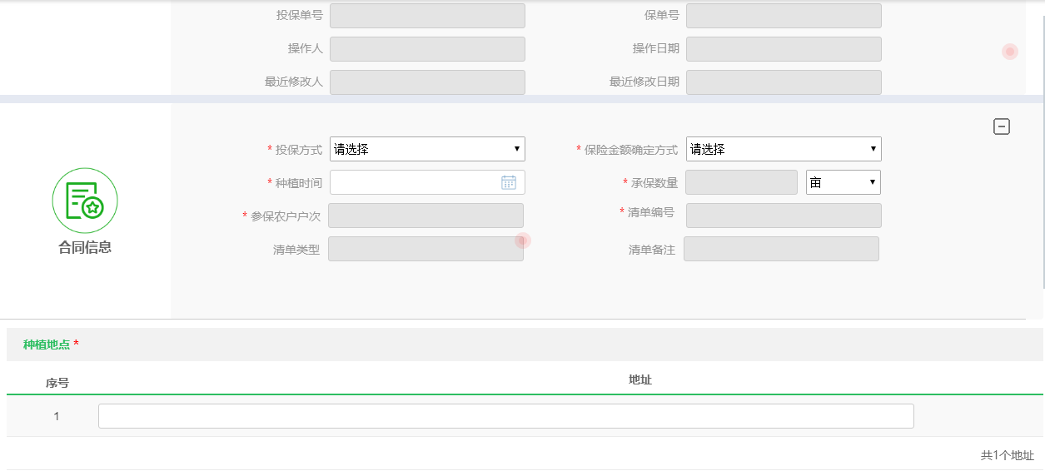

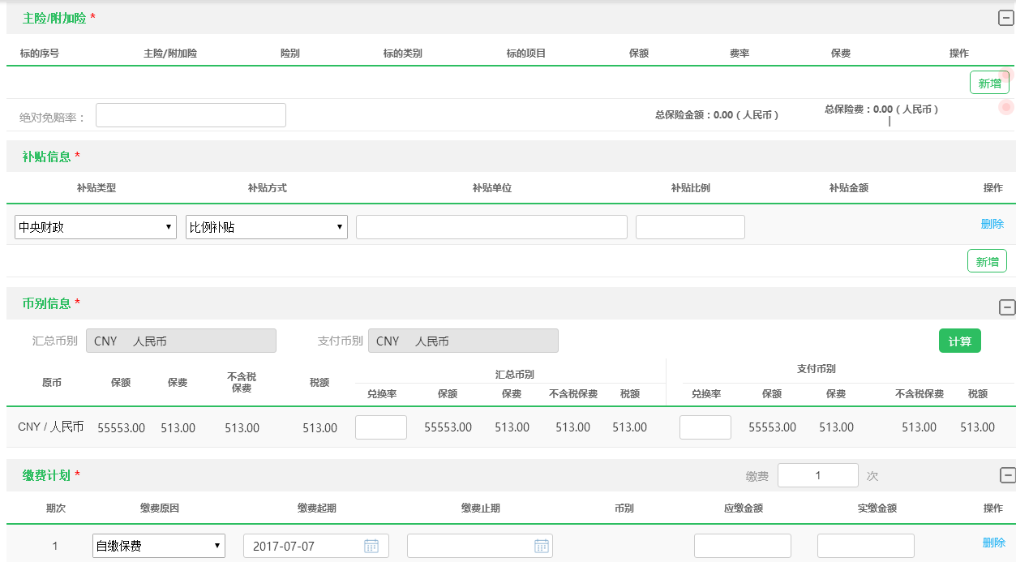

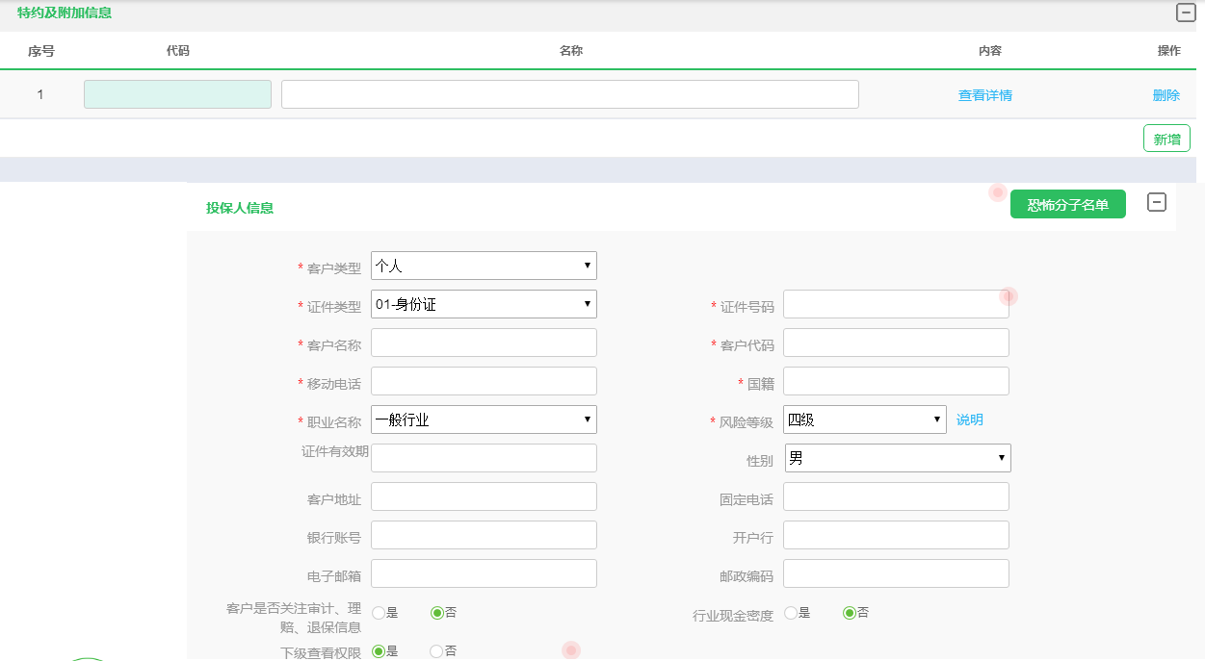

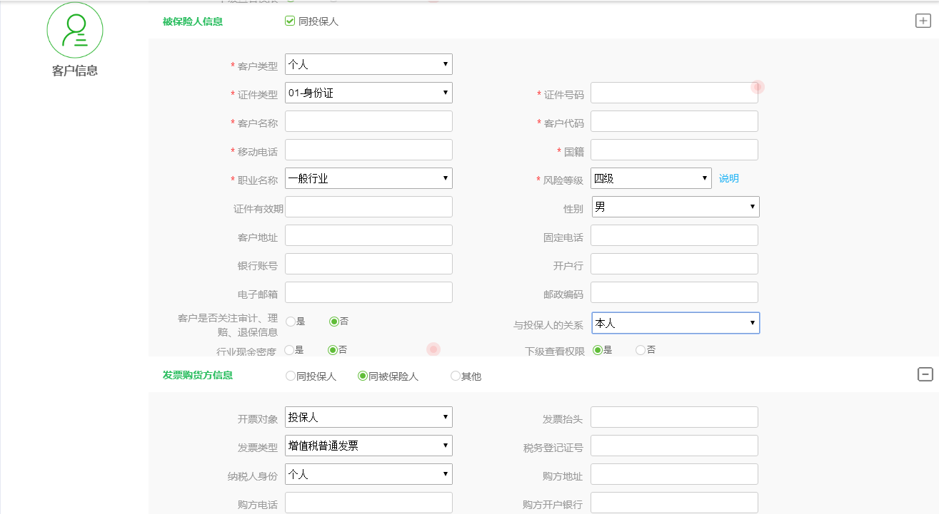

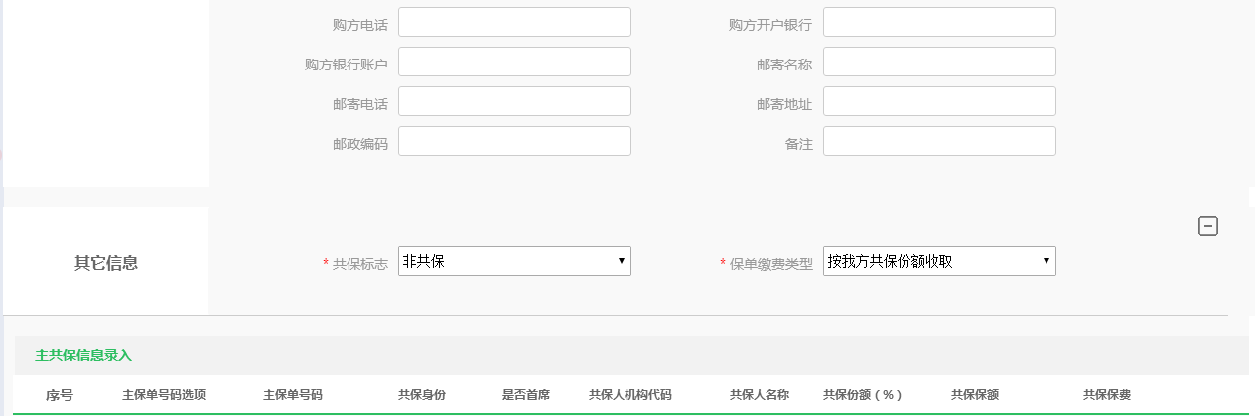

图 15投保模板录入页面

选项和元素说明：

本页面仅红框内部分与图7不一致，此处仅针对此部分做详细说明，其他部分请参照图7选项说明。

|  |  |  |  |  |  |
| --- | --- | --- | --- | --- | --- |
| **投保模板录入页面** | | | | | |
| **页面元素** | **交互类型** | **交互模式** | **是否必填** | **内容说明** | **默认值** |
| 创建类型 | 文本 | 不可编辑 | 是 | 根据模板向导带入 |  |
| 险种 | 文本 | 不可编辑 | 是 | 根据模板向导带入 |  |
| 条款 | 文本 | 不可编辑 | - | 根据模板向导带入 |  |
| 适用机构 | 机构树 | 不可编辑 | 是 | 根据模板向导带入 |  |
| 有效期 | 文本 | 不可编辑 | 是 | 根据模板向导带入 |  |
| 模板状态 | 文本 | 不可编辑 | 是 | 根据模板向导带入 |  |
| 模板名称 | 文本 | 不可编辑 | 是 | 根据模板向导带入 |  |
| 模板号码 | 文本 | 不可编辑 | - | 根据模板向导带入 |  |

选项说明：

1.【上一步】按钮

用户单击【上一步】按钮，系统返回至图14

2.【保存】按钮

用户单击【保存】按钮，

1.【暂存】按钮

用户单击【暂存】按钮，系统提示暂存成功。

## 批改处理

### 普通批改

#### 业务场景

用于用户对已经完成打印的保单，进行除特殊批改类型之外的其他普通批改操作。

#### 菜单权限

菜单：在菜单栏设置二级菜单—批改处理—普通批改；

访问权限：批改员、各机构农险经理、系统运维员

#### 功能概述

1. 普通批改指的是对保单内容进行除了特殊批改类型外的其他批改操作，包括普通文字性批改及清单批改。但以下字段不可修改：编辑类型、险种、条款、模板、归属机构、归属业务员、按何种方式确定保险金额、被保险人。
2. 普通批改初始化页面时后端自动判断承保清单编号对应的清单是否已发生变化，如果已经发生变化，页面中根据清单带入的页面要素重新带入，并标记为黄色，点击【计算】按钮后，根据最新清单计算最新保额保费，并计算出变化量。
3. 批改产生的需缴费金额支持分期录入，待支付金额不可分期。
4. 批单提交核批通过系统自动发送短信提示操作员。

#### 页面原型

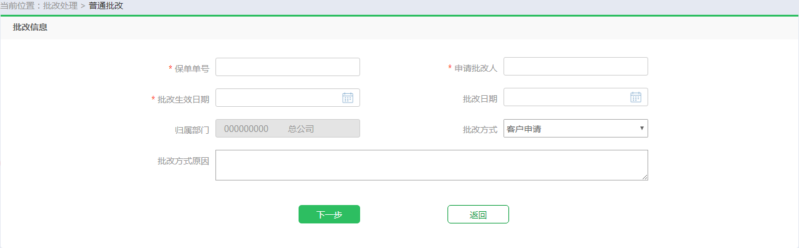

图 16普通批改

选项和元素说明：

此页面与《*国元农业保险新农险承保系统需求规格说明书》*图65保持一致，但将原先的【取消】按钮更改为【返回】，单击【返回】按钮，系统返回至工作台页面。其他一致部分请参照*《国元农业保险新农险承保系统需求规格说明书》*图65。

单击【下一步】按钮，系统进入普通批改录入页面。

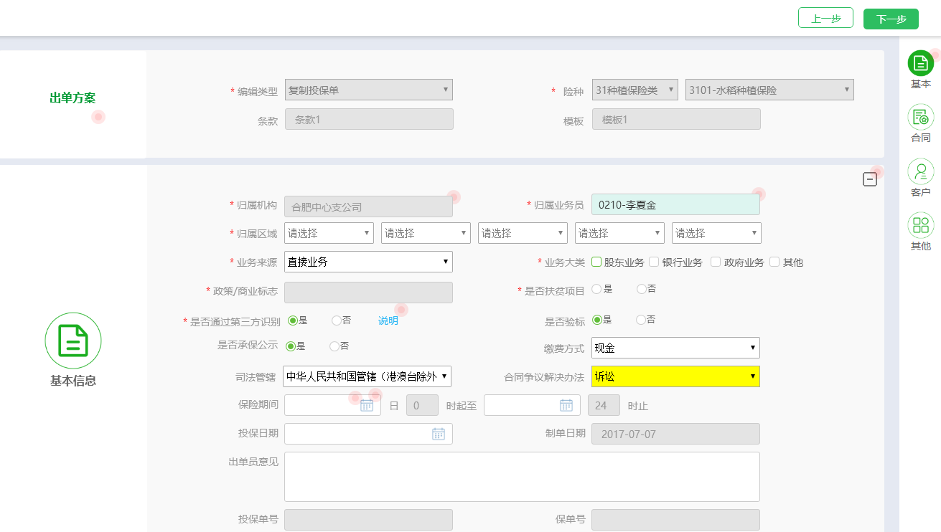

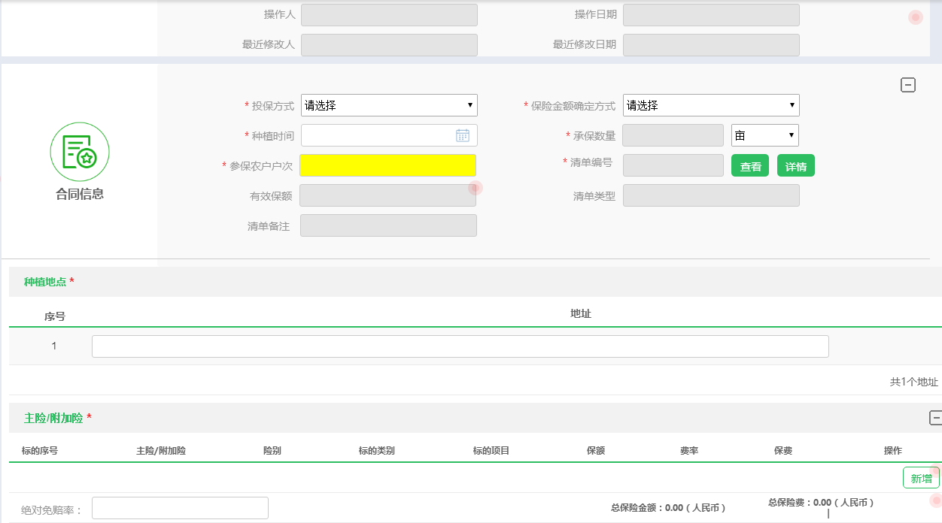

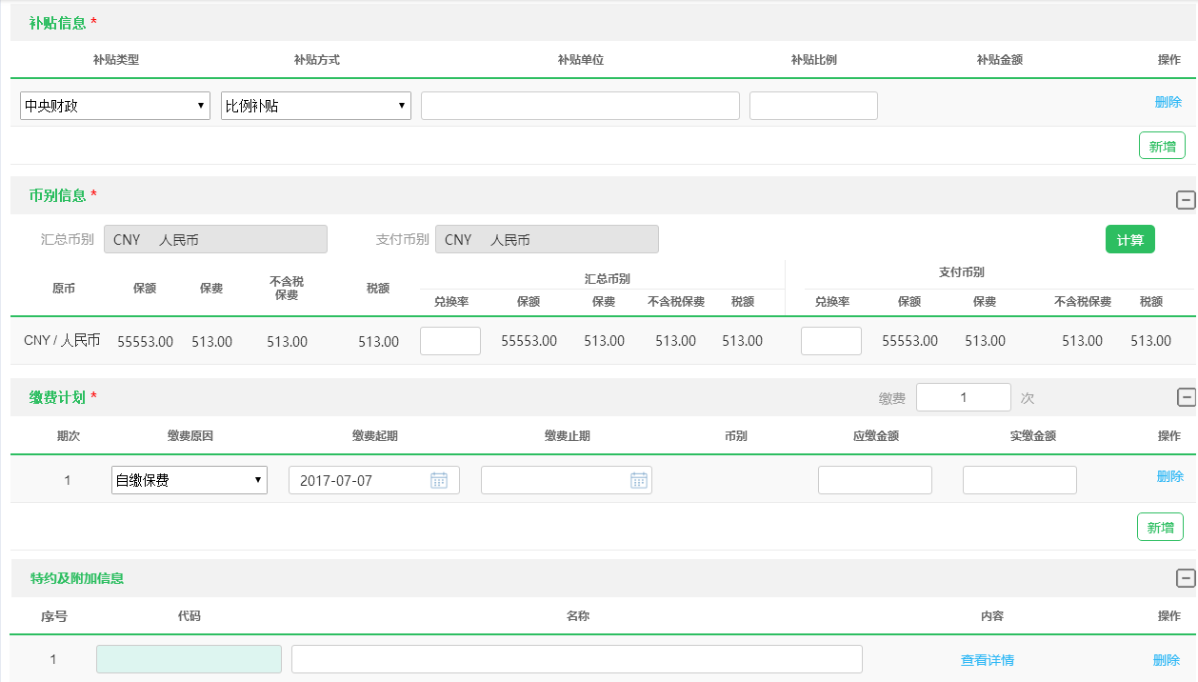

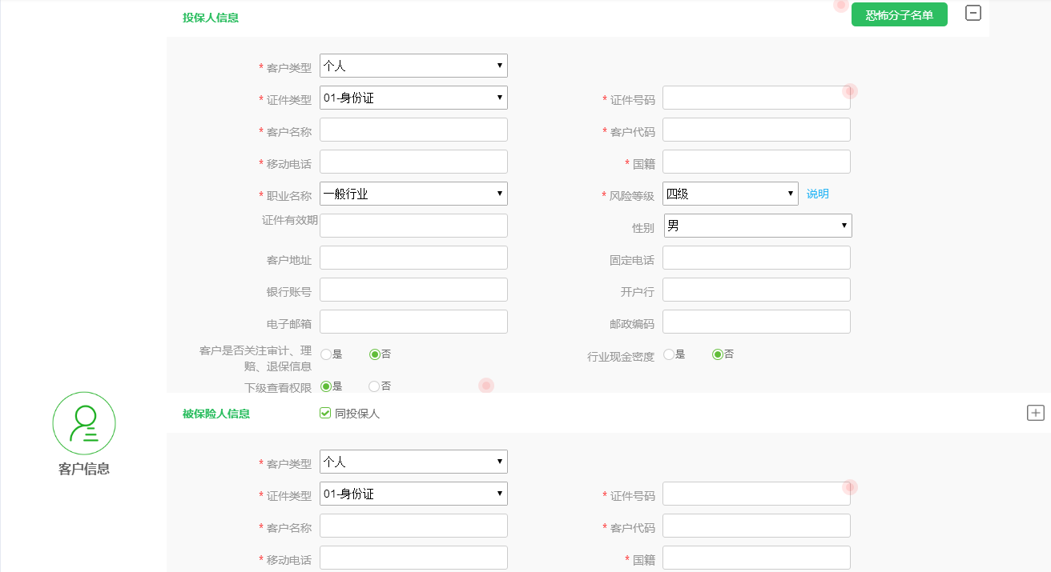

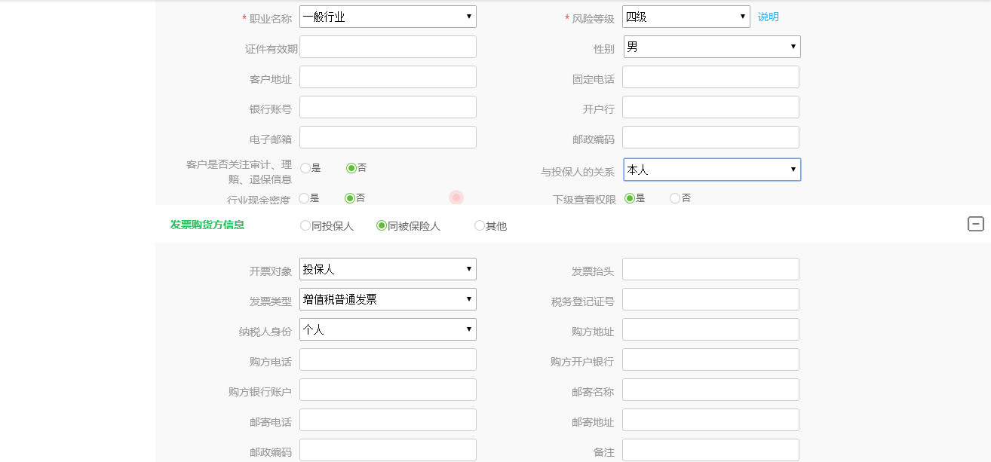

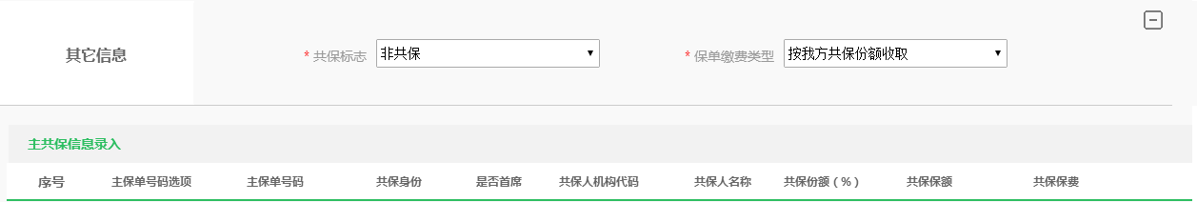

图 17普通批改录入页面

选项和元素说明：

此页面中 “出单方案”为超链接，单击进入出单向导查看页面，如图1，不可编辑。其余元素与投保单录入页面一致，并将保单信息带入页面。初始化页面时后端自动判断承保清单编号对应的清单是否已发生变化，如果已经发生变化，页面中根据清单带入的页面要素需重新带入，并标记为黄色，点击【计算】按钮后，根据最新清单计算最新保额保费，并计算出变化量。选项说明：

1.【上一步】按钮

用户单击【上一步】按钮，返回至图16

2.【下一步】按钮

用户单击【下一步】按钮，系统根据修改内容生成批文，如图18

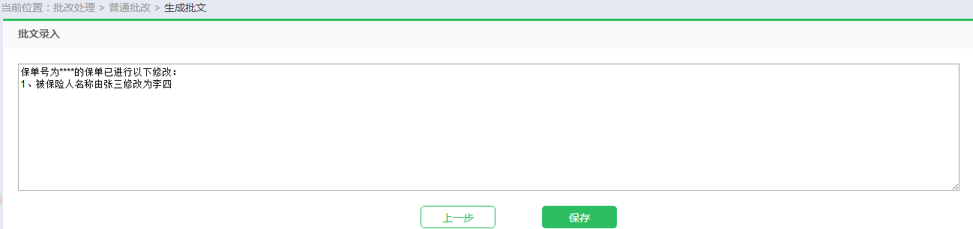

图 18生成批文

选项和元素说明：

此页面元素与《*国元农业保险新农险承保系统需求规格说明书》*图68保持一致。

选项说明：

1.【上一步】按钮

用户单击【上一步】按钮，返回至图17

2.【保存】按钮

用户点击【保存】按钮，系统生成批单号，并提示保存成功。

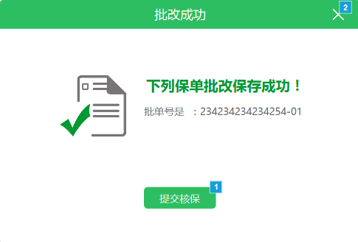

图 19提示成功

选项和元素说明：

本页面与与《*国元农业保险新农险承保系统需求规格说明书》*图69保持一致。

## 清单补全

### 业务场景

可在此处补全清单内容，包括：养殖险耳标号清单补录及种植险连带被保险人清单补录。

### 菜单权限

菜单：在菜单栏设置一级菜单—清单补全；

访问权限：批改员、各机构农险经理、系统运维员

### 功能概述

1. 针对清单所关联的还未提交核保的投保单提供一次或多次清单补录功能。
2. 耳标号清单导入后，系统需对业务清单进场拆分，重新计算各耳标号的保额与保费，最后一条耳标号信息处理尾差。
3. 此处不可已生成保单的清单进行修改操作
4. 选择清单后页面投保单列表显示该清单关联下的投保单信息。

### 页面原型

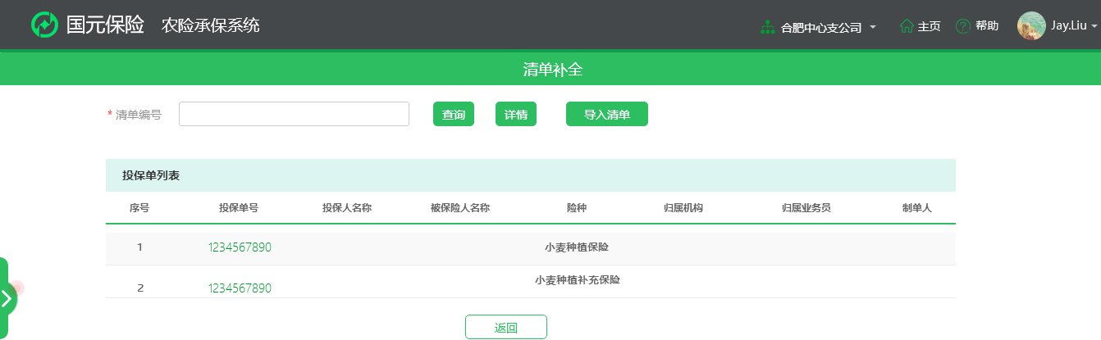

图 20清单补录

选项和元素说明：

|  |  |  |  |  |  |
| --- | --- | --- | --- | --- | --- |
| **清单补录** | | | | | |
| **页面元素** | **交互类型** | **交互模式** | **是否必填** | **内容说明** | **默认值** |
| 清单编号 | 文本 | 可编辑 | 是 | 指金禾缮制预投保清单的清单编号 |  |
| 查询 | 按钮 | 单击 | 无论是否录入清单编号都需点击查询 | 单击单击系统弹出图2页面。若已录入清单编号，系统校验录入的清单编号是否存在，若不存在则提示，“您输入的清单编号在系统中不存在，请重新输入！”并将鼠标定位至“清单编号”录入域；校验通过则将清单编号带入图2的查询条件中，自动查询出清单列表；若未录入清单编号，则弹出图2，手动输入查询条件进行清单查询。 |  |
| 详情 | 按钮 | 单击 | - | 单击按钮系统校验是否已选择清单，若未选择则系统提示“请先选择清单！”若已选择则调用金禾页面查看验标流程、预投保清单、GIS地图 |  |
| 投保单列表 | | | | | |
| 序号 | 文本 | 不可编辑 | - |  |  |
| 投保单号 | 超链接 | 单击 | - | 单击超链接进入投保单查看页面 |  |
| 投保人名称 | 文本 | 不可编辑 | - |  |  |
| 被保险人名称 | 文本 | 不可编辑 | - |  |  |
| 险种 | 文本 | 不可编辑 | - |  |  |
| 归属机构 | 文本 | 不可编辑 | - |  |  |
| 归属业务员 | 文本 | 不可编辑 | - |  |  |
| 制单人 | 文本 | 不可编辑 | - |  |  |

选项说明：

1.【导入清单】按钮

用户单击【导入清单】按钮，校验本清单关联的保单是否已提交核保，若已提交核保，则系统弹窗提示“本清单关联保单已提交核保，不可补录清单！”；若校验通过，则进入导入清单页面，如图21；

2.【返回】按钮

用户单击【返回】按钮，系统返回至工作台页面。



用户单击图20中的【导入清单】按钮，系统弹出如下页面：

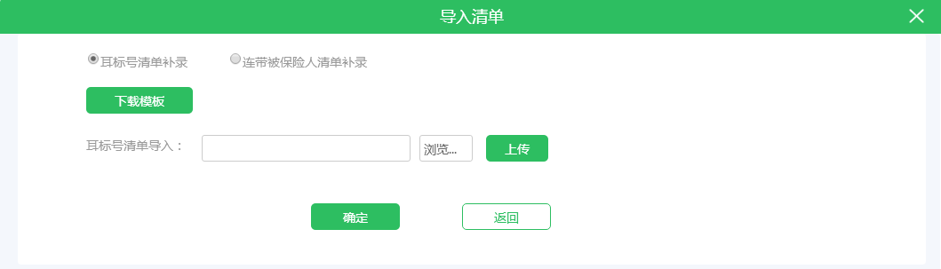

图 21导入清单

选项和元素说明：

|  |  |  |  |  |  |
| --- | --- | --- | --- | --- | --- |
| **导入清单** | | | | | |
| **页面元素** | **交互类型** | **交互模式** | **是否必填** | **内容说明** | **默认值** |
| 单选框 | 单选 | 可选择 | 是 | 根据所选清单补录类型，系统进行如下校验：  是否已补录过清单，若已补录，则系统弹窗提示“您已上传耳标号清单/连带被保险人清单，是否重新补录？”选择是，则继续补录，选择否则关闭弹窗。 |  |
| 下载模板 | 按钮 | 单击 |  | 根据所选清单补录类型点击下载相应清单模板。清单补录模板见*《清单相关》*清单补录sheet页，模板中农户代码可下拉选择，并将相应农户信息根据代码带入 |  |
| 耳标号清单导入 | 文本 | 不可编辑 |  | 根据所选清单补录类型联动显示耳标号清单导入/连带被保险人清单导入 |  |
| 文本框 | 文本 | 可编辑 |  | 显示导入清单的名称与代码 |  |
| 浏览 | 按钮 | 单击 |  | 单击选择要导入的清单 |  |
| 上传 | 按钮 | 单击 |  | 单击校验是否已选择清单，若未选择，则系统提示“请先选择需导入的文件”；若已选择，则系统进行以下校验：若为耳标号清单导入，校验项包括：   * 导入的文档是否与模板格式一致，若不一致则系统提示“您导入的格式不符合系统要求，请下载模板重新编辑导入！” * 校验数据准确性，每一农户每一标的的投保数量与相应的耳标数量是否一致   若为连带被保险人清单导入，则校验项包括：   * 导入的文档是否与模板格式一致，若不一致则系统提示“您导入的格式不符合系统要求，请下载模板重新编辑导入！” * 校验数据准确性，连带被保险人数量与清单中的数量是否一致   以上校验都通过后，系统弹出弹窗提示“您确定导入清单名称为*****的耳标号清单/连带被保险人清单吗？”选择是则系统进行如下操作：   * 解析Excel， * 保存数据至交易清单中间库 * 根据补录清单对投保单的业务清单进行保费和保额的拆分 * 调金禾的接口，传送清单的耳标号清单   选择否则关闭弹窗，取消导入操作。 |  |

选项说明：

1.【确定】按钮

单击【确定】按钮， 关闭弹窗，返回图20

2.【返回】按钮

单击【返回】按钮，系统关闭当前弹窗，返回至图20

## 流程查询——承保系统

### 业务场景

通过查询条件查询出相关投保单，可对投保单流程进行查看，查看该投保单当前环节进度情况，且可查看每个环节的详细信息。

### 菜单权限

菜单：在菜单栏设置一级菜单—流程查询；

访问权限：批改员、各机构农险经理、系统运维员

### 功能概述

1. 承保节点包括：验标、投保录入、投保删除、投保修改、投保提交审核、核保、缴费、承保、生效、到期、批改录入、批改提交核批、核批等节点。
2. 用户根据查询条件查询出结果列表，单击【查看】按钮进入承保流程图页面，可查看投保单当前投保进度，及各节点详细信息。

### 设计说明

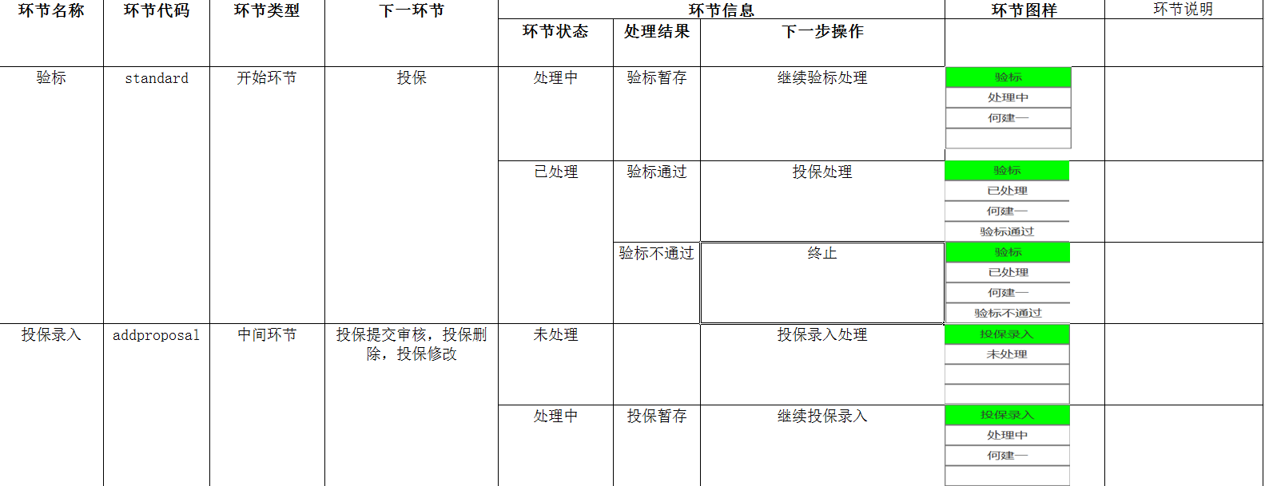

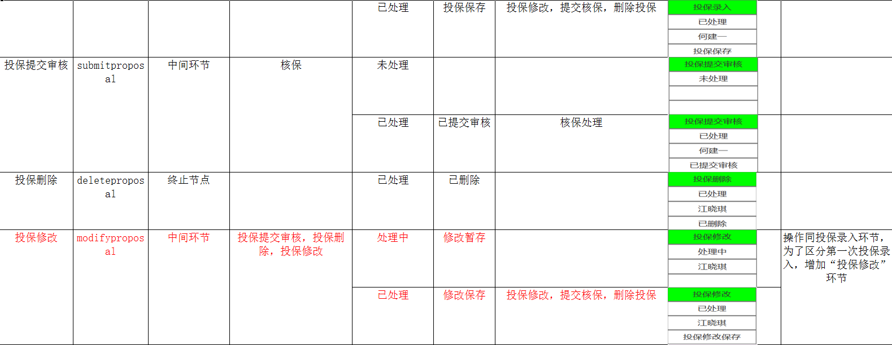

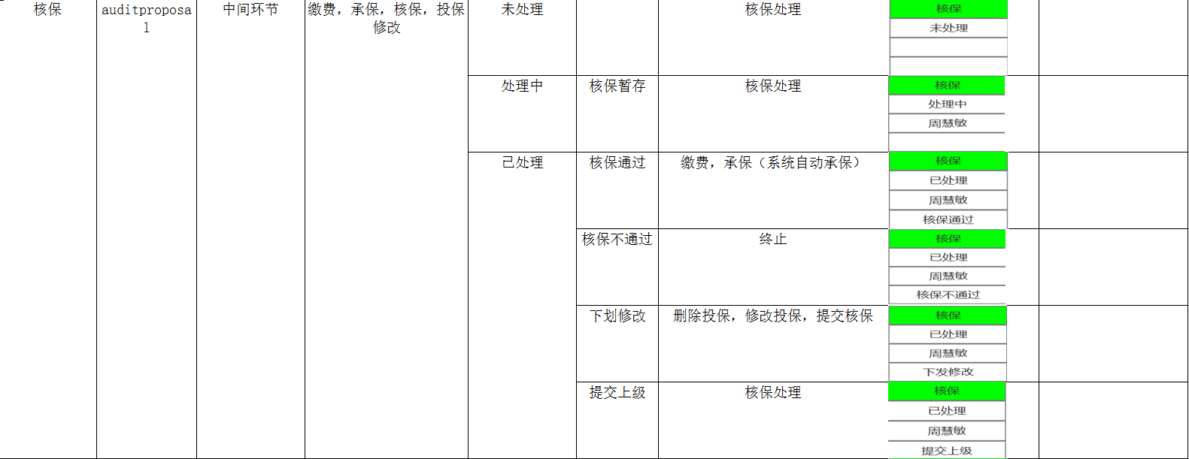

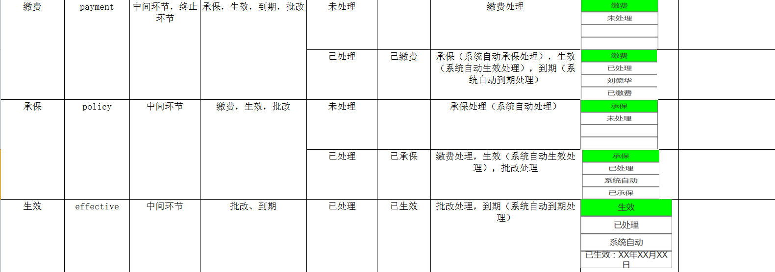

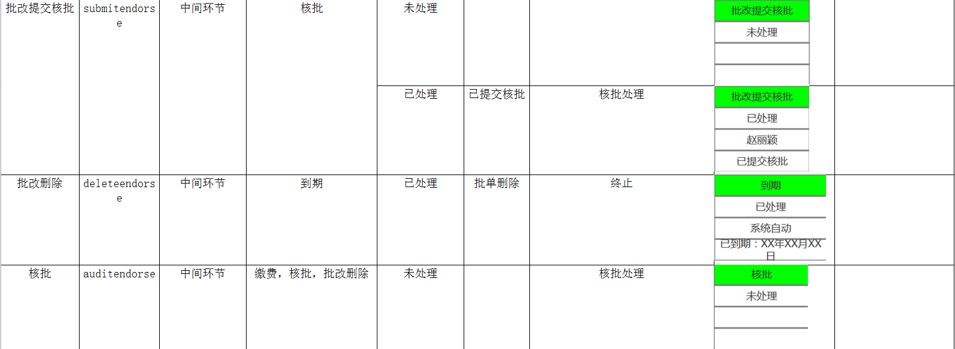

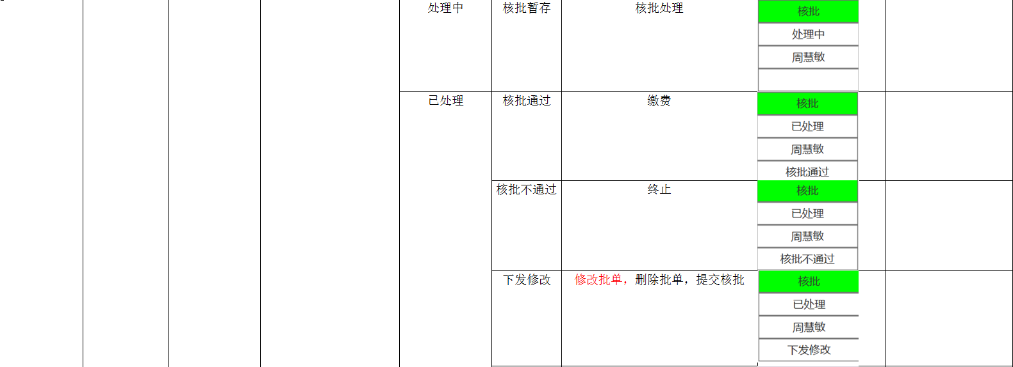

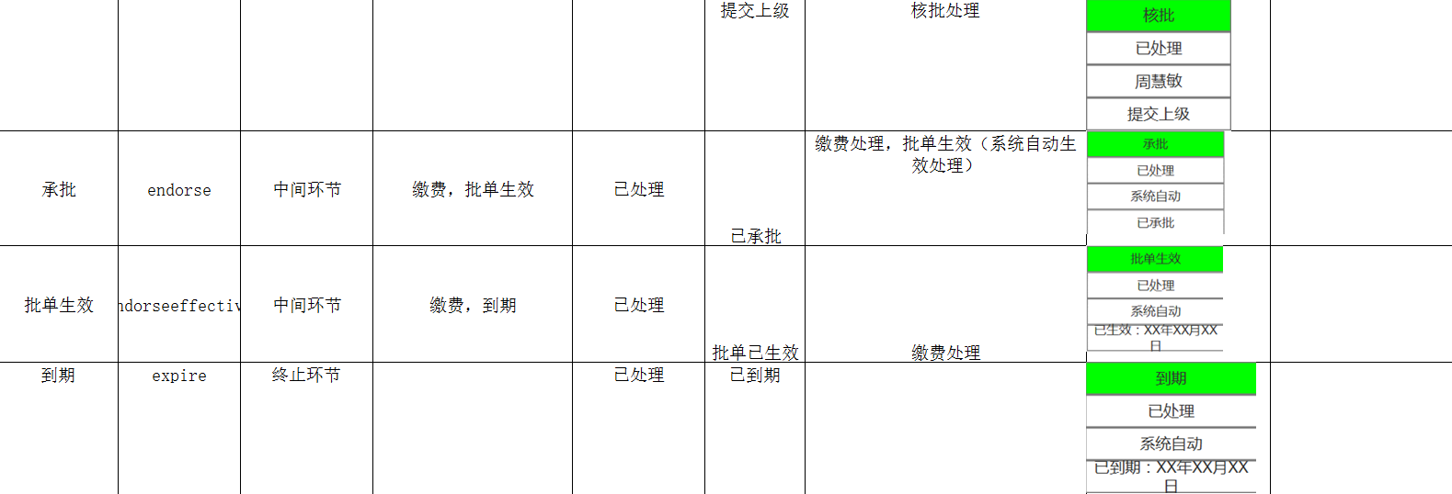

图 22节点说明

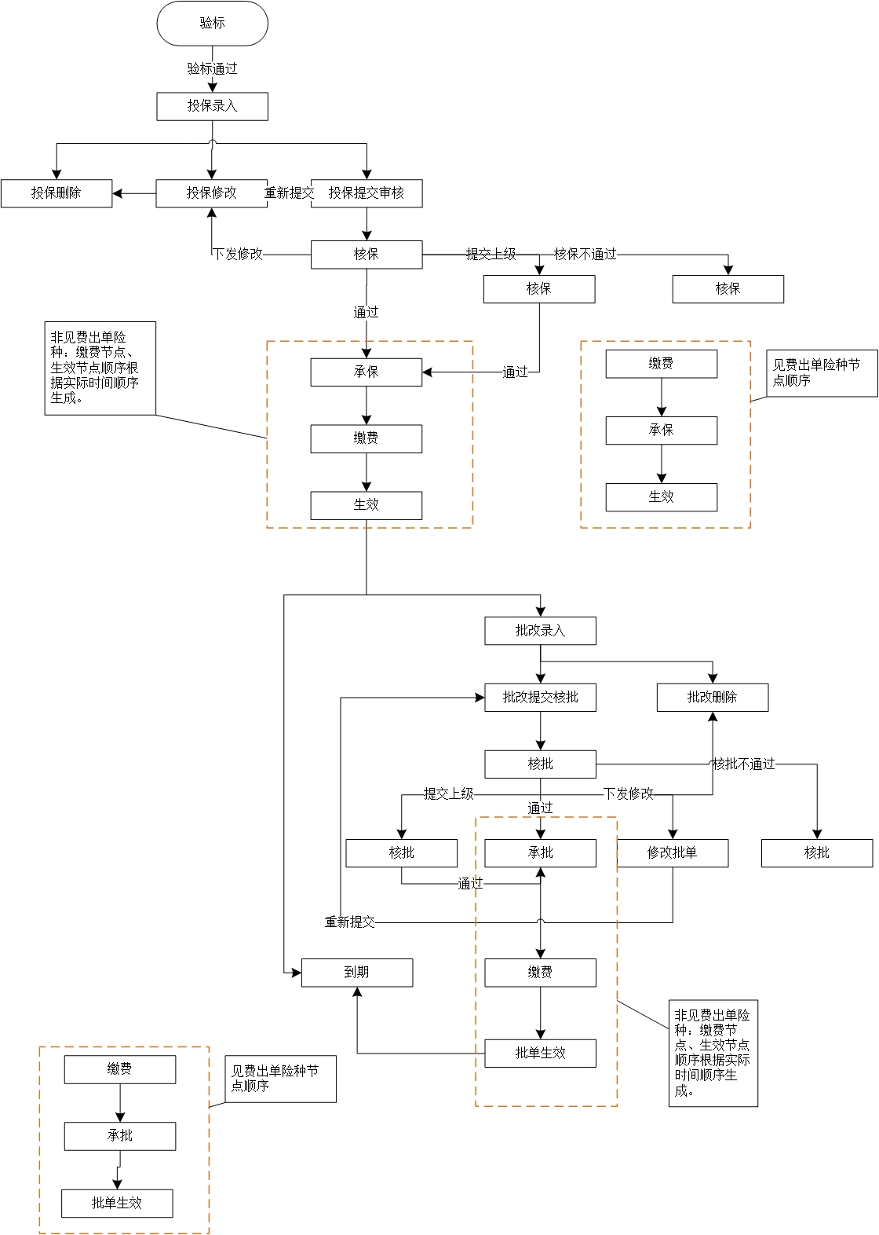

图 23承保流程节点图

### 页面原型

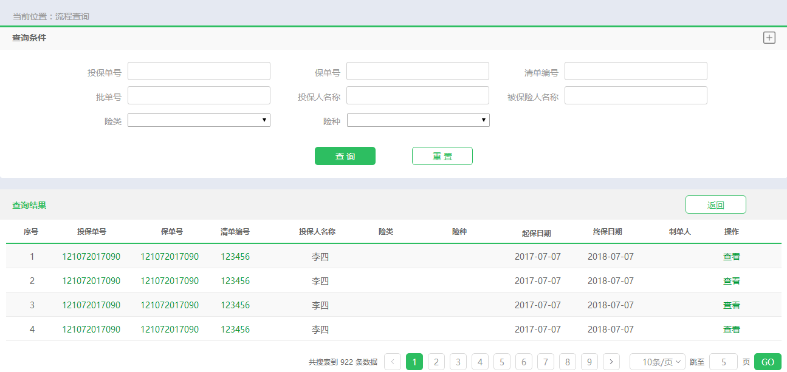

图 24流程查询

选项和元素说明：

|  |  |  |  |  |  |
| --- | --- | --- | --- | --- | --- |
| **流程查询** | | | | | |
| **页面元素** | **交互类型** | **交互模式** | **是否必填** | **内容说明** | **默认值** |
| 投保单号 | 文本 | 可编辑 | - | 系统根据投保单号查询出相应的查询结果列表（支持模糊查询） |  |
| 保单号 | 文本 | 可编辑 | - | 系统根据保单号查询出相应的查询结果列表（支持模糊查询） |  |
| 清单编号 | 文本 | 可编辑 | - | 系统根据清单编号查询出相应的查询结果列表（支持模糊查询） |  |
| 批单号 | 文本 | 可编辑 | - | 系统根据批单号查询出相应的查询结果列表（支持模糊查询） |  |
| 投保人名称 | 文本 | 可编辑 | - | 系统根据投保人查询出相应的查询结果列表 |  |
| 被保险人名称 | 文本 | 可编辑 | - | 系统根据被保险人查询出相应的查询结果列表 |  |
| 险类 | 下拉选框 | 可选择 | - | 选项内容：种植险、养殖险 |  |
| 险种 | 下拉选框 | 可选择 | - | 根据所选险类联动展示，未选择险类则展示全部险种 |  |
| 查询结果列表（按照投保单号倒序排列） | | | | | |
| 序号 | 文本 | 不可编辑 | - |  |  |
| 投保单号 | 超链接 | 单击 | - | 单击超链接进入投保单查询页面 |  |
| 保单号 | 超链接 | 单击 | - | 单击超链接进入保单查询页面 |  |
| 清单编号 | 超链接 | 单击 | - | 单击超链接调金禾接口查看清单详情，同图1的详情按钮 |  |
| 投保人名称 | 文本 | 不可编辑 | - |  |  |
| 险类 | 文本 | 不可编辑 | - |  |  |
| 险种 | 文本 | 不可编辑 | - |  |  |
| 起保日期 | 文本 | 不可编辑 | - |  |  |
| 终保日期 | 文本 | 不可编辑 | - |  |  |
| 制单人 | 文本 | 不可编辑 | - |  |  |
| 查看 | 超链接 | 单击 | - | 单击超链接，进入查看流程图页面，见图25 |  |

选项说明：

1. 【查询】按钮

用户点击【查询】按钮，系统校验是否已输入除默认条件外的其他查询条件，如果未输入，弹层提示用户“除默认条件外请至少输入一个查询条件”，如果已输入，系统校验输入格式是否正确。输入格式如下：

* 业务号为字母加数字
* 其余输入框中必须填写文字

若输入格式错误，弹层提示用户“***格式错误，请修改”，如果输入正确，将根据查询条件显示查询结果列表。

2. 【重置】按钮

用户点击【重置】按钮，系统刷新查询条件，清除已输入的条件信息。

3.【返回】按钮

用户单击【返回】按钮，返回至工作台页面。

单击图24的【查看】按钮，系统进入流程图查看页面，如下图：

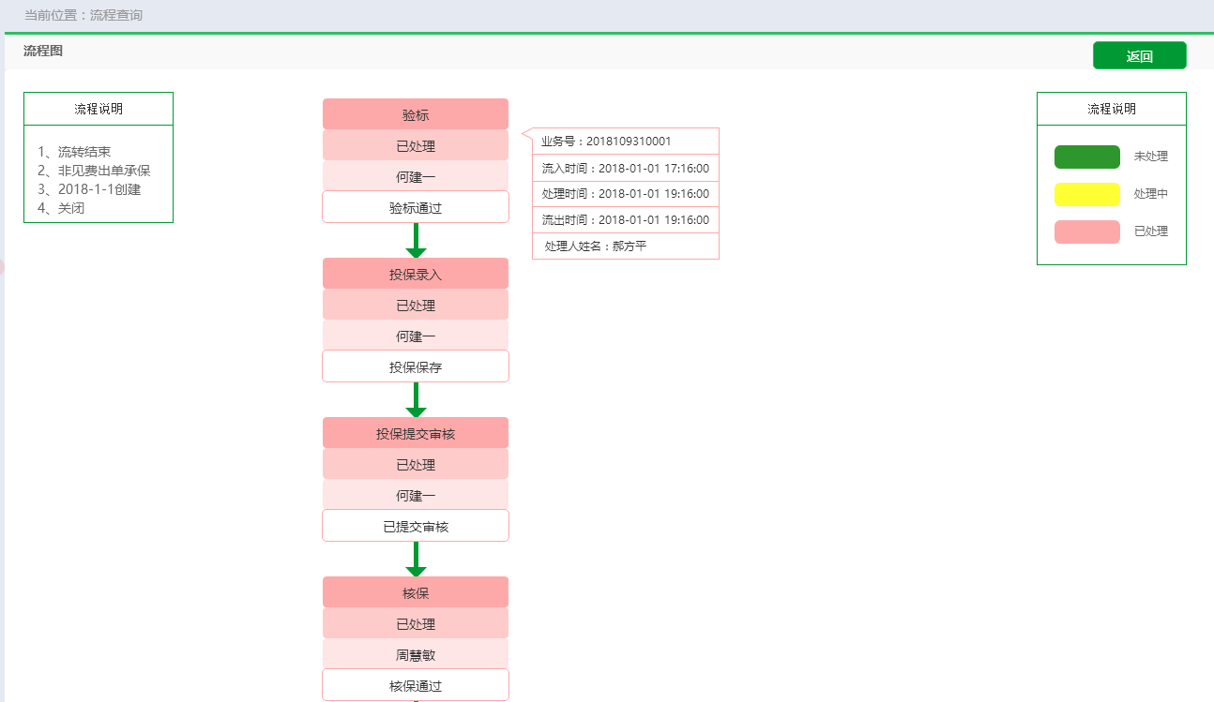

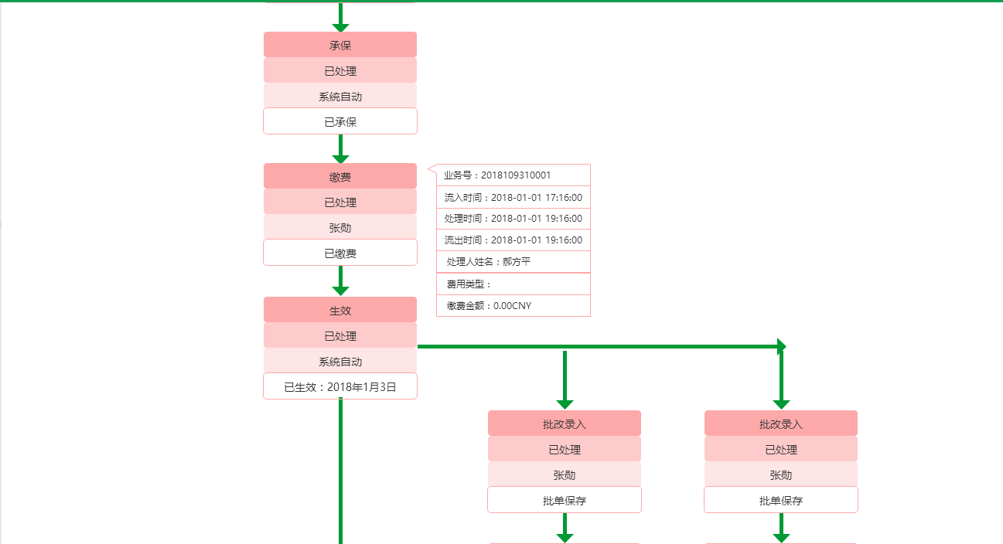

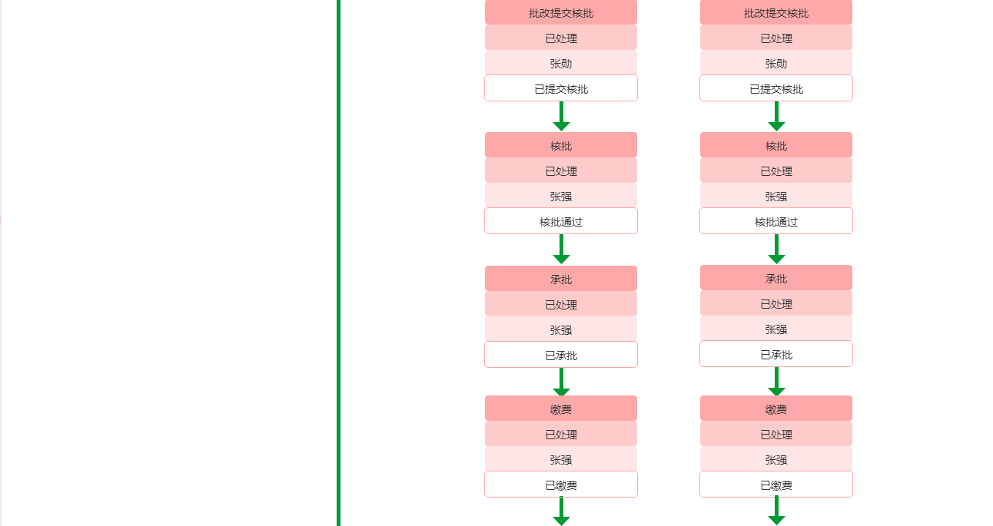

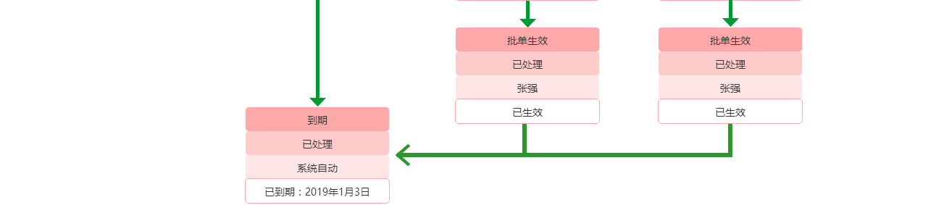

图 25流程图

选项和元素说明：

1. 流程说明展示流转结果、是否为见费出单承保、创建时间、流程是否关闭

2.鼠标移入各节点，系统展示详细信息浮窗。

3.非见费出单险种流程图中缴费与生效节点顺序根据实际时间显示。

4.见费出单险种需缴费后再承保生效。

选项说明：

1.【返回】按钮

用户单击【返回】按钮，返回至图24。

## 流程查询——理赔系统

### 业务场景

用于用户在此处，通过保单号、报案号、立案号、计算书号和赔案号中的任一号码，查询与之有关的所有赔案信息。并对赔案的流程进行查看，查看该赔案当前环节进度情况，且可查看每个环节的详细信息。

### 菜单权限

菜单：在菜单栏设置二级菜单—综合管理—流程查询

访问权限：农险定损岗、核赔员、理赔管理员、理赔工作流管理、各机构农险经理、中支立案查勘流程、理赔流程查询、中支理赔外勤、查询统计、查询系统管理员、呼叫中心接报案、稽核审计岗、系统运维员、委托赔付查询、中支理赔内勤、保监会检查。

### 功能概述

在查询页面录入查询条件，点击【查询】按钮，页面显示符合条件的查询结果列表。点击【查看】按钮，查看案件当前环节进度。

### 设计说明

此处仅针对新增的支付环节流程进行说明，其他环节见*《国元农业保险新农险理赔需求规格说明书》*2.3.12流程查询。

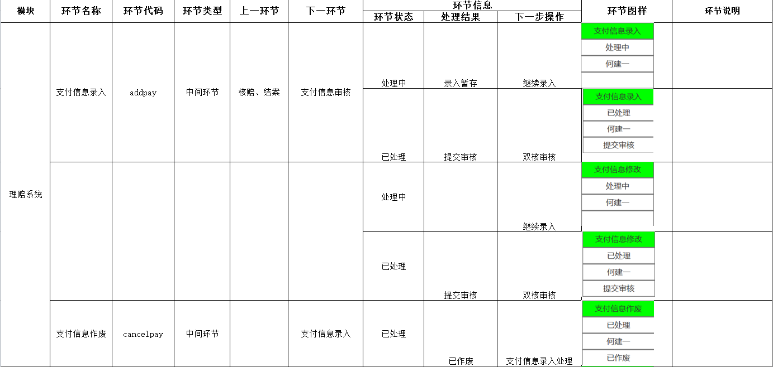

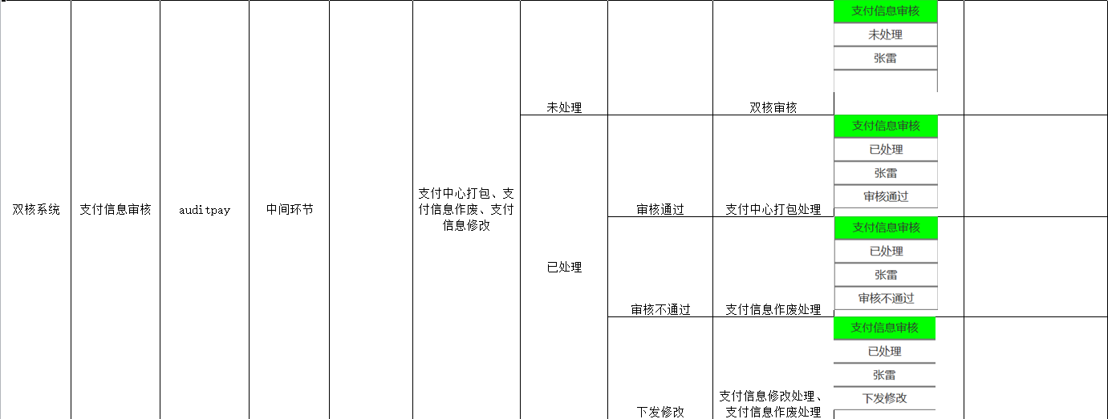

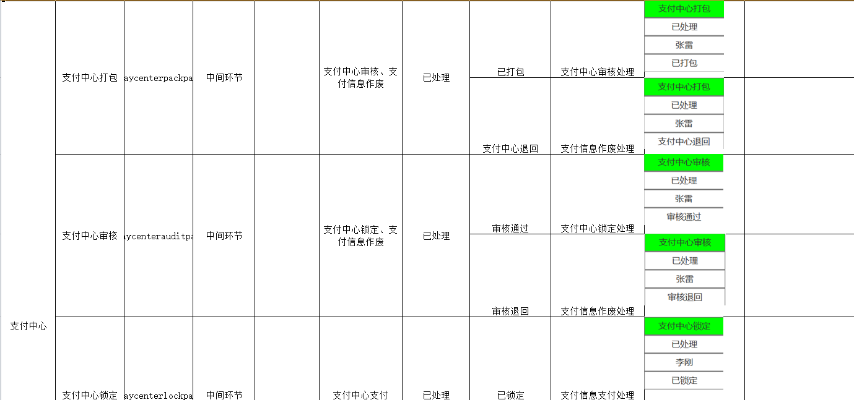

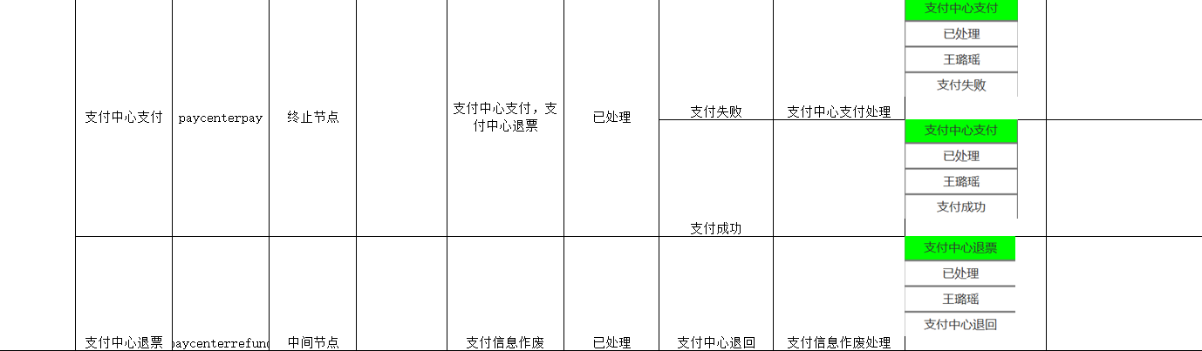

图 26理赔节点说明

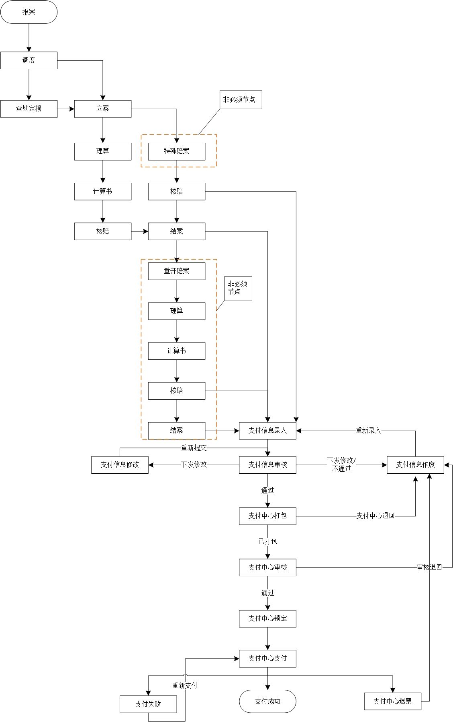

图 27理赔节点流程图

### 页面原型

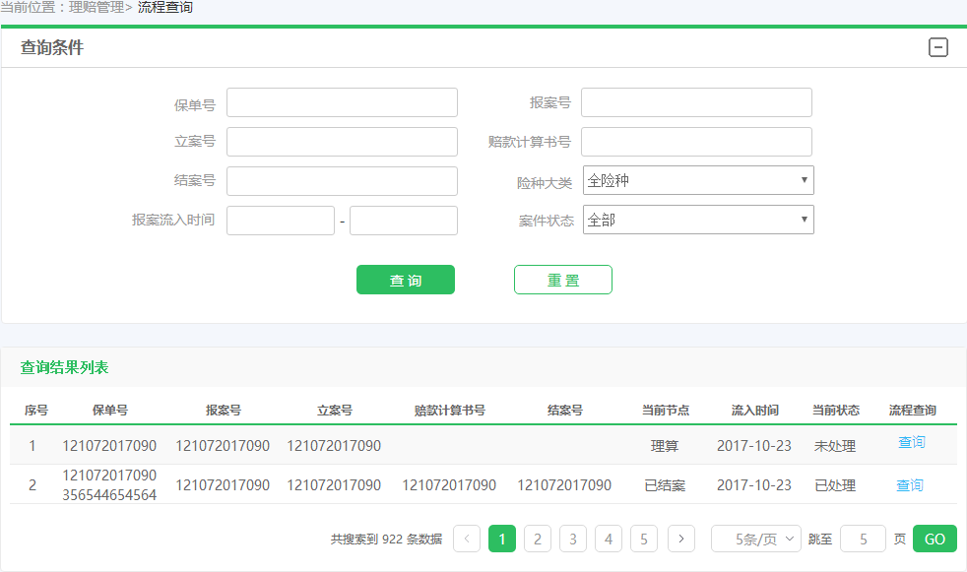

图 28流程查询

选项与元素说明：

此页面与*《国元农业保险新农险理赔需求规格说明书》*2.3.12流程查询图65一致，参照原文档即可。

单击图28中的查询超链接，系统进入页面如下：

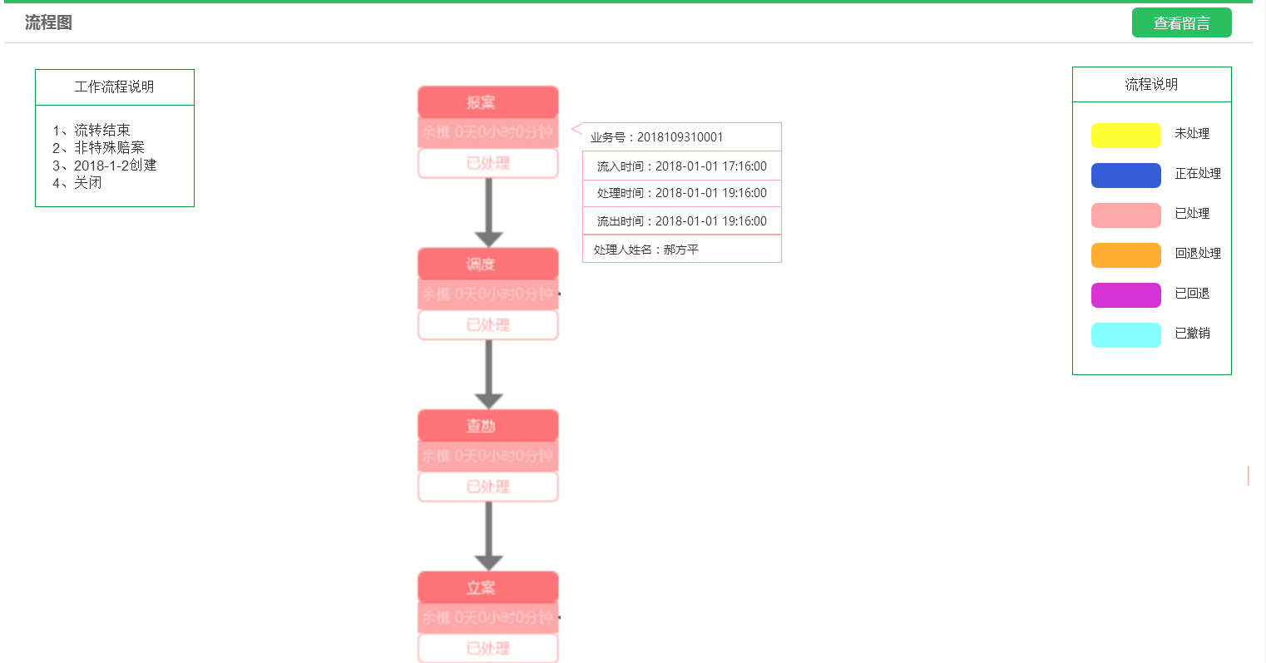

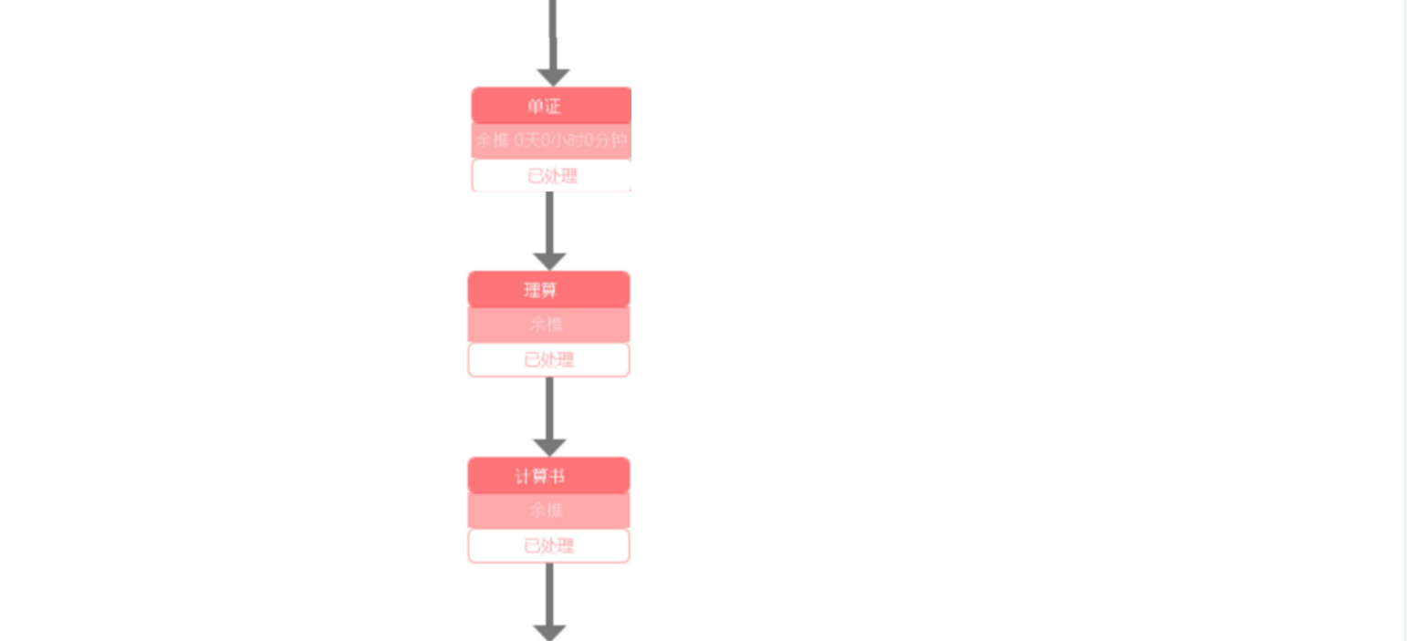

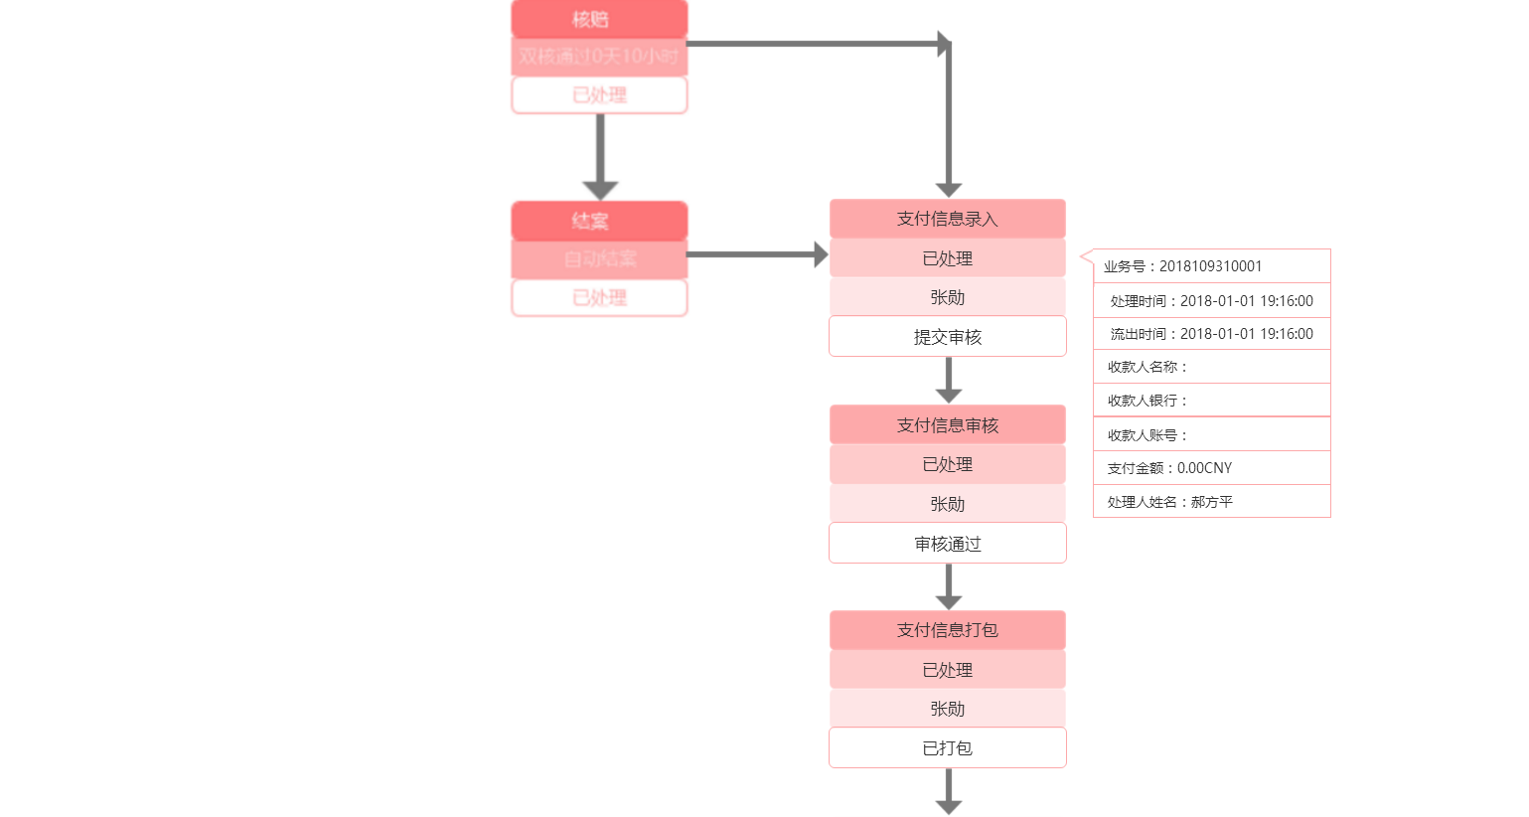

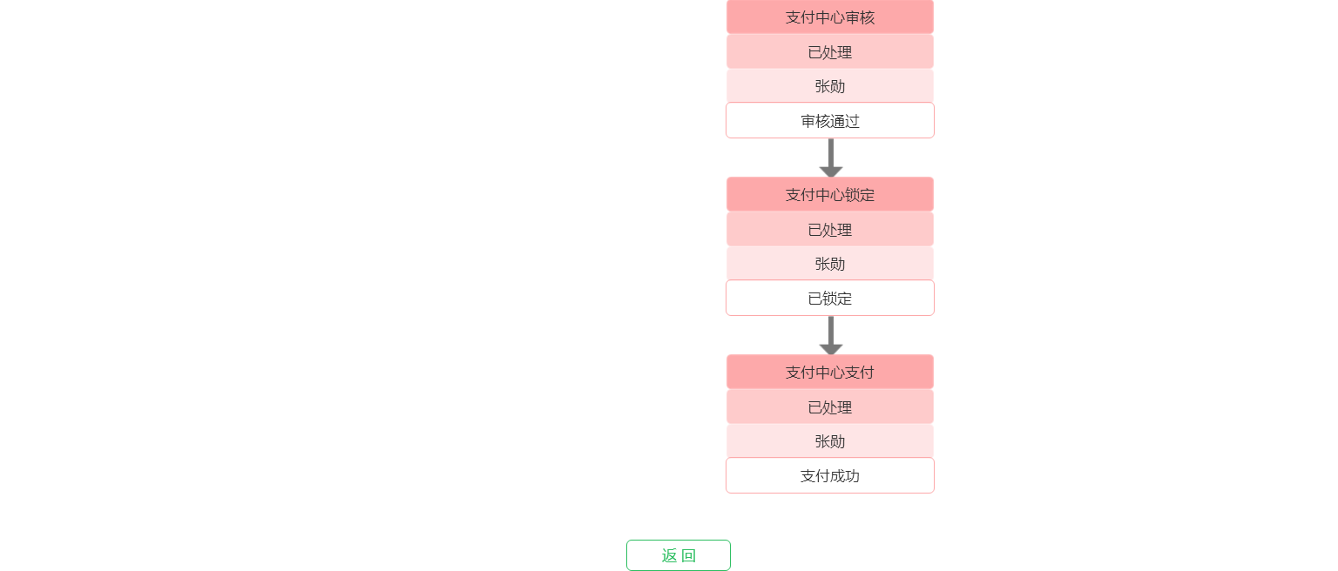

图 29理赔流程图

选项和元素说明：

1.工作流程说明展示流转结果、是否为特殊赔案、创建时间、流程是否关闭

1. 流程说明展示状态样例
2. 鼠标移入各节点，系统展示详细信息浮窗。
3. 各节点名称为超链接，单击可进入相应页面进行查看。

选项说明：

1.【查看留言】按钮

单击【查看留言】按钮，可查看各节点留言，详情见 *《国元农业保险新农险理赔需求规格说明书》图67.*

2.【返回】按钮

用户单击【返回】按钮，退出当前页面，返回图28.

# 非功能性需求

## 标的代码标准化

### 需求背景

为了更方便快捷的使用金禾系统缮制的预投保清单，减少用户在投保页面选择标的清单的困难以及造成不必要的错误，实现标的代码标准化，根据金禾提供的预投保清单中的标的代码与投保页面选择的标的代码自动匹配，锁定投保标的清单。

### 需求详述

标的分类表详见以下Excel：



建立标的代码标准化需求工作事项：

1. 依据上述《标的分类表》建立标准标的分类库；
2. 梳理新农险20个险种的标的，与标准标的分类库匹配，使用标准标的分类库中的标的代码；

新农险20个险种详见以下Excel：



1. 在承保系统【投保单录入】/【普通批改】功能的新增主险/附加险页面选择标的项目时，系统根据用户所选的险种、条款筛选相应的标准标的项目供用户选择；用户选择完标的项目后，系统自动匹配已经关联的金禾提供的预投保清单的标的代码确认本次新增的险别的投保标的的标的清单代码。

*规则详见2.1.1投保单录入。*

## 险别代码标准化

### 需求背景

目前系统中所有农险险种的承保险别代码编码混乱，没有统一规则。

### 需求详述

* 险别编码规则：

险种代码+四位险别代码（三位险别代码首位用于区分主险还是附加险，M 代表主险，A代表附加险）

例如3107险种的主险和附加险

主险：3107M001 小麦种植保险

附加险：3107A001 小麦种植附加补充保险

* 建立险别代码标准化需求工作事项：

1. 梳理新农险20个险种的所有险别，根据以上险别编码规则建立新的险别代码；

*新农险20个险种详见**1.1.2**章需求描述。*

1. 在承保系统【投保单录入】/【普通批改】功能的新增主险/附件险页面，根据用户选择的险种、条款信息筛选标准标的规则的险别代码和名称供用户选择。

## 清单标准化

### 需求背景

需求定稿版中，金禾提供的清单数据只能满足承保单标的险种的清单需要，为支持多险别多标的险种需求，需要在金禾缮制清单时同时指定本次缮制清单中的投保标的类型和个数。同时为养殖险和种植险设计统一的清单样式，实现全农险产品的原始预投保清单的标准化。

### 需求详述

#### 承保预投保清单

##### 金禾清单格式

金禾缮制预投保清单步骤：

* 从标准标的代码库中选择本次缮制预投保清单的投保标的，并为本次所选择的每一个投保标的建立唯一编码（编码规则：主清单编号 + 标准标的代码）
* 选择投保农户；
* 确定每个农户投保标的的数量；
* 对于养殖险有耳标号的，导入对应农户对应投保标的的耳标清单；
* 对于组合种植险险种，有投保标的是人的，导入对应农户对应投保标的的连带被保险人清单。

金禾清单数据示例如下：



##### 接收金禾预投保清单数据

金禾预投保清单主信息：

|  |  |
| --- | --- |
| **名称** | **说明** |
| 清单编号 | 金禾按照一定规则编码，预投保清单主编码 |
| 清单别名 | 用户自定义的清单名称 |
| 清单类型 | 用于个体投保还是团体投吧，个人投保时，农户数量是1；团体投保农户数量大于等于2. |
| 清单归属区域（省级）代码 | 国元标准行政区划省级代码 |
| 清单归属区域（省级）名称 | 国元标准行政区划省级名称 |
| 清单归属区域（市级）代码 | 国元标准行政区划市级代码 |
| 清单归属区域（市级）名称 | 国元标准行政区划市级名称 |
| 清单归属区域（县/区级）代码 | 国元标准行政区划县/区级代码 |
| 清单归属区域（县/区级）名称 | 国元标准行政区划县/区级名称 |
| 清单归属区域（镇级）代码 | 国元标准行政区划镇级代码 |
| 清单归属区域（镇级）名称 | 国元标准行政区划镇级名称 |
| 清单归属区域（省级）代码 | 农险平台标准行政区划省级代码 |
| 清单归属区域（省级）名称 | 农险平台标准行政区划省级名称 |
| 清单归属区域（市级）代码 | 农险平台标准行政区划市级代码 |
| 清单归属区域（市级）名称 | 农险平台标准行政区划市级名称 |
| 清单归属区域（县/区级）代码 | 农险平台标准行政区划县/区级代码 |
| 清单归属区域（县/区级）名称 | 农险平台标准行政区划县/区级名称 |
| 清单归属区域（镇级）代码 | 农险平台标准行政区划镇级代码 |
| 清单归属区域（镇级）名称 | 农险平台标准行政区划镇级名称 |
| 农户数量 | 本清单中农户数量 |
| 清单缮制时间 | 清单制作时间（年月日） |
| 清单缮制人代码 | 清单制作人代码 |
| 清单缮制人姓名 | 清单制作人姓名 |
| 清单最终确认时间 | 清单确认时间（年月日） |
| 清单最终确认人代码 | 清单确认人代码 |
| 清单最终确认人姓名 | 清单确认人姓名 |
| 清单备注 | 用户对清单的备注 |

金禾预投保清单农户信息：

|  |  |
| --- | --- |
| **名称** | **说明** |
| 农户代码 | 金禾定义的标准农户代码 |
| 农户姓名 | 农户的姓名 |
| 证件类型 | 农户的证件类型 |
| 证件号码 | 农户的证件类型对应的证件号码 |
| 联系电话号码 | 农户的电话号码 |
| 联系手机号码 | 农户的手机号码 |
| 联系地址 | 农户的联系地址 |
| 微信号 | 农户的微信号 |
| 支付宝号 | 农户的支付宝号 |
| 开户银行大类代码 | 农户开户银行的银行大类代码 |
| 开户银行大类名称 | 农户开户银行的银行大类名称 |
| 开户银行所在省代码 | 农户开户银行所在省份代码 |
| 开户银行所在省名称 | 农户开户银行所在省份名称 |
| 开户银行所在市代码 | 农户开户银行所在市代码 |
| 开户银行所在市名称 | 农户开户银行所在市名称 |
| 开户银行代码 | 农户开户银行代码 |
| 开户银行名称 | 农户开户银行名称 |
| 开户银行联行号 | 农户开户银行的联行号 |
| 开户户名 | 农户开户的户名 |
| 开户账号 | 农户开户账号 |
| 土地确权证号码 |  |
| 土地确权总面积 |  |
| 土地实际总面积 |  |

金禾预投保清单标的信息：

|  |  |
| --- | --- |
| **名称** | **说明** |
| 标的序号 | 序号 |
| 标的类型 | 农作物，林木，养殖品种，基础设施，被保险人，连带被保险人 |
| 标的代码 | 标准标的代码 |
| 标的名称 | 标准标的代码对应的标的名称 |
| 标的清单编号 | 全局唯一标的清单标识：清单编号 + 标的代码 |

金禾预投保清单农户田块信息：

|  |  |
| --- | --- |
| **名称** | **说明** |
| 田块代码 | 金禾对农户的田块的编码 |
| 田块面积 | 对应农户田块的（实际）投保面积 |

金禾预投保清单农户标的信息：

|  |  |
| --- | --- |
| **名称** | **说明** |
| 农户代码 | 对应清单农户信息中的农户代码 |
| 标的代码 | 对应清单标的信息中的标的代码 |
| 标的清单编号 | 对应清单标的信息中的标的清单编号 |
| 投保数量 | 数值型，但是为亩/株/棒/个等 |

金禾预投保清单农户标的明细信息（养殖险耳标）：

|  |  |
| --- | --- |
| **名称** | **说明** |
| 农户代码 | 对应清单农户信息的农户代码 |
| 标的代码 | 对应清单标的信息的标的代码 |
| 耳标号/脚环号 |  |
| 畜龄 |  |

金禾预投保清单农户标的明细信息（种植险连带被保险人）：

|  |  |
| --- | --- |
| **名称** | **说明** |
| 农户代码 | 对应清单农户信息的农户代码 |
| 标的代码 | 对应清单标的信息的标的代码 |
| 证件类型 | 连带被保险人的证件类型 |
| 证件号码 | 连带被保险人的证件类型对应的证件号码 |
| 姓名 | 连带被保险人的姓名 |
| 与农户关系 | 连带被保险人与农户的关系 |

##### 预投保清单表结构

预投保清单表结构设计详见下表：

投保预确认数据主表

|  |  |  |  |
| --- | --- | --- | --- |
| **字段代码** | **字段类型** | **字段名称** | **备注** |
| **INSURELISTCODE** | VARCHAR2(29) | 清单编号 |  |
| **SERIALNO** | Number | 序列号 | 考虑同一清单有多次批改但清单号不变的情况，增加序列号加以区分 |
| LISTALIAS | VARCHAR2(100) | 清单别名 |  |
| LISTTYPEFLAG | VARCHAR2(1) | 清单类型标志 | P:保单 E:批单 |
| LISTTYPE | VARCHAR2(20) | 清单类型 | （D-大户,S-散户） |
| LROVINCECODE | VARCHAR2(4) | 清单归属区域（省级）代码 | 标准区划代码 |
| LROVINCENAME | VARCHAR2(36) | 清单归属区域（省级）名称 | 标准区划代码 |
| LCITYCODE | VARCHAR2(4) | 清单归属区域（市级）代码 | 标准区划代码 |
| LCITYNAME | VARCHAR2(36) | 清单归属区域（市级）名称 | 标准区划代码 |
| LCOUNTYCODE | VARCHAR2(4) | 清单归属区域（县/区级）代码 | 标准区划代码 |
| LCOUNTYNAME | VARCHAR2(36) | 清单归属区域（县/区级）名称 | 标准区划代码 |
| LTOWNCODE | VARCHAR2(4) | 清单归属区域（镇级）代码 | 标准区划代码 |
| LTOWNNAME | VARCHAR2(36) | 清单归属区域（镇级）名称 | 标准区划代码 |
| LVILLAGECODE | VARCHAR2(4) | 清单归属区域（村级）代码 | 标准区划代码 |
| LVILLAGENAME | VARCHAR2(36) | 清单归属区域（村级）名称 | 标准区划代码 |
| PROVINCECODE | VARCHAR2(4) | 清单归属区域（省级）代码 | 平台行政区划 |
| PROVINCENAME | VARCHAR2(36) | 清单归属区域（省级）名称 | 平台行政区划 |
| PCITYCODE | VARCHAR2(4) | 清单归属区域（市级）代码 | 平台行政区划 |
| PCITYNAME | VARCHAR2(36) | 清单归属区域（市级）名称 | 平台行政区划 |
| PCOUNTYCODE | VARCHAR2(4) | 清单归属区域（县/区级）代码 | 平台行政区划 |
| PCOUNTYNAME | VARCHAR2(36) | 清单归属区域（县/区级）名称 | 平台行政区划 |
| PTOWNCODE | VARCHAR2(4) | 清单归属区域（镇级）代码 | 平台行政区划 |
| PTOWNNAME | VARCHAR2(36) | 清单归属区域（镇级）名称 | 平台行政区划 |
| PVILLAGECODE | VARCHAR2(4) | 清单归属区域（村级）代码 | 平台行政区划 |
| PVILLAGENAME | VARCHAR2(36) | 清单归属区域（村级）名称 | 平台行政区划 |
| FCOUNT | NUMBER(10,0) | 农户数量 |  |
| GISFLAG | Boolean | 是否gis端生成标志 |  |
| NEWFLAG | Boolean | 是否最新保单标志 |  |
| LISTCREATETIME | DATETIME | 清单缮制时间 |  |
| OPCODE | VARCHAR2(10) | 清单缮制人代码 |  |
| OPNAME | VARCHAR2(20) | 清单缮制人姓名 |  |
| LISTAFFRIMTIME | DATETIME | 清单最终确认时间 |  |
| AFFRIMOPCODE | VARCHAR2(10) | 清单最终确认人代码 |  |
| AFFRIMOPNAME | VARCHAR2(20) | 清单最终确认人姓名 |  |
| REMARK | VARCHAR2(400) | 清单备注 |  |
| 主键：INSURELISTCODE, SERIALNO | | | |

投保预确认农户清单表

|  |  |  |  |
| --- | --- | --- | --- |
| 字段代码 | 字段类型 | 字段名称 | 备注 |
| **INSURELISTCODE** | VARCHAR2(29) | 清单编号 |  |
| **SERIALNO** | Number | 序列号 | 考虑同一清单有多次批改但清单号不变的情况，增加序列号加以区分 |
| **FCODE** | VARCHAR2(25) | 农户代码 |  |
| FNAME | VARCHAR2(50) | 农户姓名 |  |
| FIDTYPE | VARCHAR2(2) | 证件类型 |  |
| FIDCARD | VARCHAR2(20) | 证件号码 |  |
| TEAMNAME | VARCHAR2(50) | 组别 |  |
| FTEL | VARCHAR2(20) | 联系电话号码 |  |
| FPHONE | VARCHAR2(20) | 联系手机号码 |  |
| FADDRESS | VARCHAR2(100) | 联系地址 |  |
| FWECHATAC | VARCHAR2(20) | 微信号 |  |
| FALIPAYAC | VARCHAR2(20) | 支付宝号 |  |
| BANKTYPECODE | VARCHAR2(20) | 开户银行大类代码 |  |
| BANKTYPENAME | VARCHAR2(50) | 开户银行大类名称 |  |
| BROVINCECODE | VARCHAR2(4) | 开户银行所在省代码 |  |
| BROVINCENAME | VARCHAR2(36) | 开户银行所在省名称 |  |
| BCITYCODE | VARCHAR2(4) | 开户银行所在市代码 |  |
| BCITYNAME | VARCHAR2(36) | 开户银行所在市名称 |  |
| BANKCODE | VARCHAR2(10) | 开户银行代码 |  |
| BANKNAME | VARCHAR2(50) | 开户银行名称 |  |
| BANKNUMBER | VARCHAR2(10) | 开户银行联行号 |  |
| ACCOUNTNAME | VARCHAR2(36) | 开户户名 |  |
| ACCOUNTNO | VARCHAR2(36) | 开户账号 |  |
| LANDCARD | VARCHAR2(50) | 土地确权证号码 |  |
| LANDAREA | NUMBER(10,2) | 土地确权总面积 |  |
| REALAREA | NUMBER(10,2) | 土地实际总面积 |  |
| INSUREAREA | NUMBER(10,4) | 投保总面积/投标总数量 |  |
| TINSUREAREA | NUMBER(10,2) | 实际投保总面积 |  |
| DELAREA | NUMBER(10,2) | 剔除面积 |  |
| ADJUSTREASON | VARCHAR2(100) | 整体调整原因 |  |
| 主键：INSURELISTCODE, SERIALNO ,FCODE | | | |

投保预确认农户田块清单表

|  |  |  |  |
| --- | --- | --- | --- |
| **字段代码** | **字段类型** | **字段名称** | **备注** |
| **INSURELISTCODE** | VARCHAR2(28) | 清单编号 |  |
| **SERIALNO** | NUMBER | 序列号 | 考虑同一清单有多次批改但清单号不变的情况，增加序列号加以区分 |
| **FCODE** | VARCHAR2(25) | 农户代码 |  |
| **FIELDCODE** | VARCHAR2(19) | 田块代码 |  |
| FIELDAREA | NUMBER(10,2) | 田块面积 | 实际投保面积 |
| AdjustArea | NUMBER(10,4) | 调整后田块面积 |  |
| AdjustReason | VARCHAR2(100) | 调整原因 |  |
| VALIDAREA | NUMBER(10,2) | 有效面积（有效数量) |  |
| REMARK | VARCHAR2(400) | 备注 |  |
| 主键：INSURELISTCODE, SERIALNO ,FCODE，**FIELDCODE** | | | |

预投保清单标的表

|  |  |  |  |
| --- | --- | --- | --- |
| **字段代码** | **字段类型** | **字段名称** | **备注** |
| **INSURELISTCODE** | VARCHAR2(28) | 清单编号 |  |
| **SERIALNO** | NUMBER | 序列号 | 考虑同一清单有多次批改但清单号不变的情况，增加序列号加以区分 |
| ITEMNO | VARCHAR2(20) | 标的序号 |  |
| **ITEMCODE** | VARCHAR2(20) | 标的代码 |  |
| ITEMTYPE | VARCHAR2(10) | 标的类型 | 农作物，林木，养殖品种，基础设施，被保险人，连带被保险人 |
| ITEMNAME | VARCHAR2(100) | 标的名称 |  |
| ITEMFULLNAME | VARCHAR2(255) | 标的全称 | - |
| ITEMLISTCODE | VARCHAR2(28) | 标的清单编号 | 唯一标识一个清单中的一个标的类型 |
| 主键：INSURELISTCODE，SERIALNO , ITEMCODE | | | |

预投保清单农户标的表

|  |  |  |  |
| --- | --- | --- | --- |
| **字段代码** | **字段类型** | **字段名称** | **备注** |
| **INSURELISTCODE** | VARCHAR2(28) | 清单编号 |  |
| **SERIALNO** | NUMBER | 序列号 | 考虑同一清单有多次批改但清单号不变的情况，增加序列号加以区分 |
| **FCODE** | VARCHAR2(25) | 农户代码 |  |
| **ITEMCODE** | VARCHAR2(20) | 标的代码 |  |
| ITEMLISTCODE | VARCHAR2(28) | 标的清单编号 |  |
| INSURECOUNT | NUMBER(10,2) | 投保数量 | 单位为亩、棒、个等 |
| 主键：INSURELISTCODE，SERIALNO ,FCODE，ITEMCODE | | | |

预投保清单农户标的清单明细表（物）

(针对养殖险：只有养殖险有耳标或耳环的险种才有标的明细表信息)

|  |  |  |  |
| --- | --- | --- | --- |
| **字段代码** | **字段类型** | **字段名称** | **备注** |
| **INSURELISTCODE** | VARCHAR2(28) | 清单编号 |  |
| **SERIALNO** | NUMBER | 序列号 | 考虑同一清单有多次批改但清单号不变的情况，增加序列号加以区分 |
| **FCODE** | VARCHAR2(25) | 农户代码 |  |
| **ITEMCODE** | VARCHAR2(20) | 标的代码 |  |
| **EARLABEL** | VARCHAR2(20) | 耳标号/脚环号 |  |
| BREEDINGAREACODE | VARCHAR2(25) | 养殖地点代码 |  |
| BREEDINGAREANAME | VARCHAR2(25) | 养殖地点名称 |  |
| SPECIES | VARCHAR2(25) | 养殖品种 |  |
| ANIMALAGE | NUMBER(10,1) | 畜龄 |  |
| 主键：INSURELISTCODE，SERIALNO ,FCODE，EARLABEL | | | |

预投保清单农户标的清单明细表（人）

(针对组合险种中标的类型为“人”的情况)

|  |  |  |  |
| --- | --- | --- | --- |
| **字段代码** | **字段类型** | **字段名称** | **备注** |
| **INSURELISTCODE** | VARCHAR2(28) | 清单编号 |  |
| **SERIALNO** | NUMBER | 序列号 | 考虑同一清单有多次批改但清单号不变的情况，增加序列号加以区分 |
| **FCODE** | VARCHAR2(25) | 农户代码 |  |
| **ITEMCODE** | VARCHAR2(20) | 标的代码 |  |
| IDTYPE | VARCHAR2(2) | 证件类型 |  |
| **IDCARD** | VARCHAR2(20) | 证件号码 |  |
| NAME | VARCHAR2(50) | 姓名 |  |
| SEX | VARCHAR2(10) | 性别 |  |
| RELATION | VARCHAR2(50) | 与农户关系 | 配偶；子女；父母；其他等 |
| 主键：INSURELISTCODE，SERIALNO ,FCODE，ITEMCODE，IDCARD | | | |

#### 理赔定损清单

##### 金禾定损清单格式

金禾不再区分是种植险和养殖险提供不同格式的理赔定损清单，采用主信息+清单信息的方式提供理赔清单数据。

金禾清单格式如下：



##### 接收金禾定损清单数据

理赔定损清单主信息：

|  |  |
| --- | --- |
| **名称** | **说明** |
| **理赔定损清单编号** | **金禾定义的理赔定损清单编码，一个定损清单唯一标识** |
| **业务号** | **对应农险核心的各流程的业务号：保单号、报案号或者立案号** |
| **保单号** | **对应农险核心系统的保单号** |
| **清单缮制时间** | **清单缮制年月日** |
| **清单缮制人代码** | **清单缮制人工号** |
| **清单缮制人姓名** |  |
| **清单确认时间** | **清单确认年月日** |
| **清单确认人代码** | **清单确认人工号** |
| **清单确认人姓名** |  |

理赔定损清单农户标的信息：

|  |  |
| --- | --- |
| **名称** | **说明** |
| 理赔定损清单编号 | 对应理赔定损清单主信息中的理赔定损清单编号 |
| 农户代码 | 出险农户，保单承保清单中的农户代码 |
| 农户姓名 | 出险农户，保单承保清单中的农户姓名 |
| 证件类型 | 出险农户的证件类型 |
| 证件号码 | 出险农户的证件号码 |
| 标的代码 | 标准标的代码库中的标的代码 |
| 标的类型 |  |
| 标的名称 | 标准标的代码库中的标的名称 |

理赔定损清单农户标的清单信息：

|  |  |
| --- | --- |
| **名称** | **说明** |
| 理赔定损清单编号 | 对应理赔定损清单主信息中的理赔定损清单编号 |
| 农户代码 | 对应理赔农户清单定损信息中的出险农户代码 |
| 标的代码 | 出险农户出险标的代码 |
| 损失序号 | 自定义损失编号 |
| 标的名称 | 出险农户出险标的名称 |
| 损失数量 | 出险标的的损失数量，数值型，单位为亩/株/棒/个等 |
| 损失率 | 出险标的的损失率（种植险有值） |
| 损失金额 | 养殖险标的/种植险被保险人/连带被保险人出险时，可以填损失金额 |

理赔农户标的明细清单定损信息（养殖险：耳标号/脚环号）：

|  |  |
| --- | --- |
| **名称** | **说明** |
| 理赔定损清单编号 | 对应理赔定损清单主信息中的理赔定损清单编号 |
| 农户代码 | 对应理赔农户标的清单定损信息中的农户代码 |
| 标的代码 | 对应理赔农户标的清单定损信息中的标的代码 |
| 损失序号 | 对应理赔农户标的清单定损信息中的损失序号 |
| 耳标号 | 出险标的对应的耳标号 |
| 损失金额 | 耳标号对应的牲畜的出险金额 |

理赔农户标的明细清单定损信息（种植险：标的是被保险人或连带被保险人）

|  |  |
| --- | --- |
| **名称** | **说明** |
| **理赔**定损清单编号 | 对应理赔定损清单主信息中的理赔定损清单编号 |
| 农户代码 | 对应理赔农户标的清单定损信息中的农户代码 |
| 标的代码 | 对应理赔农户标的清单定损信息中的标的代码 |
| 损失序号 | 对应理赔农户标的清单定损信息中的损失序号 |
| 证件类型 | 出险农户出险标的（被保险人/连带被保险人）的证件类型 |
| 证件号码 | 出险农户出险标的（被保险人/连带被保险人）的证件类型对应的证件号码 |
| 姓名 | 出险农户出险标的（被保险人/连带被保险人）的姓名 |

##### 理赔定损清单表结构

理赔定损清单表结构设计如下：

理赔损失清单主表

|  |  |  |  |
| --- | --- | --- | --- |
| **字段代码** | **字段类型** | **字段名称** | **备注** |
| **LOSSLISTCODE** | VARCHAR2(25) | 理赔损失清单编号 |  |
| **SERIALNO** | NUMBER | 序列号 | 考虑同一清单有多次修改但清单号不变的情况，增加序列号加以区分 |
| BIZNO | VARCHAR2(25) | 业务单号 | 保单号/报案号/立案号 |
| POLICYNO | VARCHAR2(2) | 保单号 | 保单号 |
| LISTCREATETIME | DATETIME | 清单缮制时间 |  |
| OPCODE | VARCHAR2(10) | 清单缮制人工号 |  |
| OPNAME | VARCHAR2(20) | 清单缮制人姓名 |  |
| LISTAFFRIMTIME | DATETIME | 清单最终确认时间 |  |
| AFFRIMOPCODE | VARCHAR2(10) | 清单最终确认人代码 |  |
| AFFRIMOPNAME | VARCHAR2(20) | 清单最终确认人姓名 |  |
| 主键：**LOSSLISTCODE**，SERIALNO | | | |

理赔定损清单农户标的表

|  |  |  |  |
| --- | --- | --- | --- |
| **字段代码** | **字段类型** | **字段名称** | **备注** |
| **LOSSLISTCODE** | VARCHAR2(25) | 理赔损失清单编号 |  |
| **SERIALNO** | NUMBER | 序列号 | 考虑同一清单有多次修改但清单号不变的情况，增加序列号加以区分 |
| **FCODE** | VARCHAR2(25) | 农户代码 |  |
| FNAME | VARCHAR2(50) | 农户姓名 |  |
| FIDTYPE | VARCHAR2(2) | 证件类型 |  |
| FIDCARD | VARCHAR2(20) | 证件号码 |  |
| **ITEMCODE** | VARCHAR2(20) | 标的代码 |  |
| ITEMTYPE | VARCHAR2(10) | 标的类型 |  |
| ITEMNAME | VARCHAR2(100) | 标的名称 |  |
| 主键：**LOSSLISTCODE**，SERIALNO，FCODE，ITEMCODE | | | |

理赔定损清单农户标的清单表

|  |  |  |  |
| --- | --- | --- | --- |
| **字段代码** | **字段类型** | **字段名称** | **备注** |
| **LOSSLISTCODE** | VARCHAR2(25) | 理赔损失清单编号 |  |
| **SERIALNO** | NUMBER | 序列号 | 考虑同一清单有多次修改但清单号不变的情况，增加序列号加以区分 |
| **FCODE** | VARCHAR2(25) | 农户代码 |  |
| **ITEMCODE** | VARCHAR2(20) | 标的代码 |  |
| **LOSSSERIALNO** | NUMBER | 损失序列号 |  |
| LOSSRATE | NUMBER(10,2) | 损失率 |  |
| LOSSAMOUNT | NUMBER(10,2) | 损失数量 |  |
| LOSSMONEY | NUMBER(10,2) | 损失金额 |  |
| 主键：**LOSSLISTCODE**，SERIALNO，FCODE，ITEMCODE, LOSSSERIALNO | | | |

理赔定损清单农户标的明细表-物

（针对养殖险：物,耳标/脚环号）

|  |  |  |  |
| --- | --- | --- | --- |
| **字段代码** | **字段类型** | **字段名称** | **备注** |
| **LOSSLISTCODE** | VARCHAR2(28) | 清单编号 |  |
| **SERIALNO** | NUMBER | 序列号 | 考虑同一清单有多次批改但清单号不变的情况，增加序列号加以区分 |
| **FCODE** | VARCHAR2(25) | 农户代码 |  |
| **ITEMCODE** | VARCHAR2(20) | 标的代码 |  |
| **LOSSSERIALNO** | NUMBER | 损失序列号 |  |
| **EARLABEL** | VARCHAR2(20) | 耳标号 |  |
| 主键： **LOSSLISTCODE**, SERIALNO ,FCODE, ITEMCODE，LOSSSERIALNO，EARLABEL | | | |

理赔定损清单农户标的明细表-人

（针对种植组合险：标的是连带被保险人的意外、健康）

|  |  |  |  |
| --- | --- | --- | --- |
| **字段代码** | **字段类型** | **字段名称** | **备注** |
| **LOSSLISTCODE** | VARCHAR2(25) | 清单编号 |  |
| **SERIALNO** | NUMBER | 序列号 | 考虑同一清单有多次批改但清单号不变的情况，增加序列号加以区分 |
| **FCODE** | VARCHAR2(25) | 农户代码 |  |
| **ITEMCODE** | VARCHAR2(20) | 标的代码 |  |
| **LOSSSERIALNO** | NUMBER | 损失序列号 |  |
| IDTYPE | varchar2(2) | 证件类型 | 连带被保险人的证件类型 |
| **IDCARD** | VARCHAR2(20) | 证件号码 | 连带被保险人的证件号码 |
| NAME | VARCHAR2(50) | 姓名 | 连带被保险人的姓名 |
| SEX | VARCHAR2(10) | 性别 | 连带被保险人的性别 |
| RELATION | VARCHAR2(50) | 与农户关系 | 连带被保险人与农户的关系：配偶；子女；父母；其他等 |
| 主键：**LOSSLISTCODE**, SERIALNO ,FCODE, ITEMCODE，LOSSSERIALNO，IDCARD | | | |

## 权限控制需求

### 需求背景

1、金禾系统控制的区域权限业务系统不再维护，业务系统在使用时直接调用金禾控制的区域权限。目前应用的场景是，业务根据登录人员工号至金禾查询区域信息；

2、业务系统控制的机构权限金禾系统不再维护，金禾系统如有使用到机构权限直接调用业务系统的机构权限。目前还没有应用场景；

3、页面调用权限：金禾系统发起快速出单流程，直接调用业务系统的投保录入页面的权限控制。

### 需求详述

1、农险核心系统调用金禾的区域权限控制由金禾实现，不在此描述；

2、页面互调权限控制：金禾调用农险核心系统页面权限控制要求：

快速出单：金禾调用农险核心“投保单录入页面”，金禾在调用后，农险核心系统需要校验，当前人员是否有“投保单录入”菜单权限。

3、页面互调权限控制：农险核心系统调用金禾系统页面权限控制要求。

查看详情：在投保单录入页面，关联清单后，点击【详情】按钮，调用金禾系统的页面查看预投保清单的地图信息、验标信息 和 预投保清单原始清单。--金禾控制权限

查看承保流程图：承保调用金禾页面，查看金禾生成的承保流程图。--金禾控制权限

## 电子单证

### 需求背景

借助国元现有的电子印章系统，对系统中需要打印的电子单证对接电子印章系统加盖电子章，生成电子有效单证。

### 需求详述

* 1. 对接方式：

农险核心业务系统生成要求格式的PDF文档，保单正本增加二维码和条形码，其他单证增加条形码，二维码与条形码为业务单号，保险凭证上的为保单号，用于单证归档（电子档案）、客户自助保单验真；

* + 将生成的PDF文档发送给电子印章系统，电子印章系统加盖章后返回给农险核心业务系统同时上传影像系统；

2、各单证类型加盖电子章的要求如下表所示：



## 快速出单

### 需求背景

为加快用户出单效率，当用户在金禾系统缮制清单后，可直接调用承保系统出单页面进行投保单录入操作。

### 需求详述

用户在金禾系统中缮制完预投保清单，单击【快速出单】按钮，调用承保系统投保单录入出单向导页面，将清单编号自动带入，且不可编辑修改，展示标的列表。其他录入项用户手动录入。

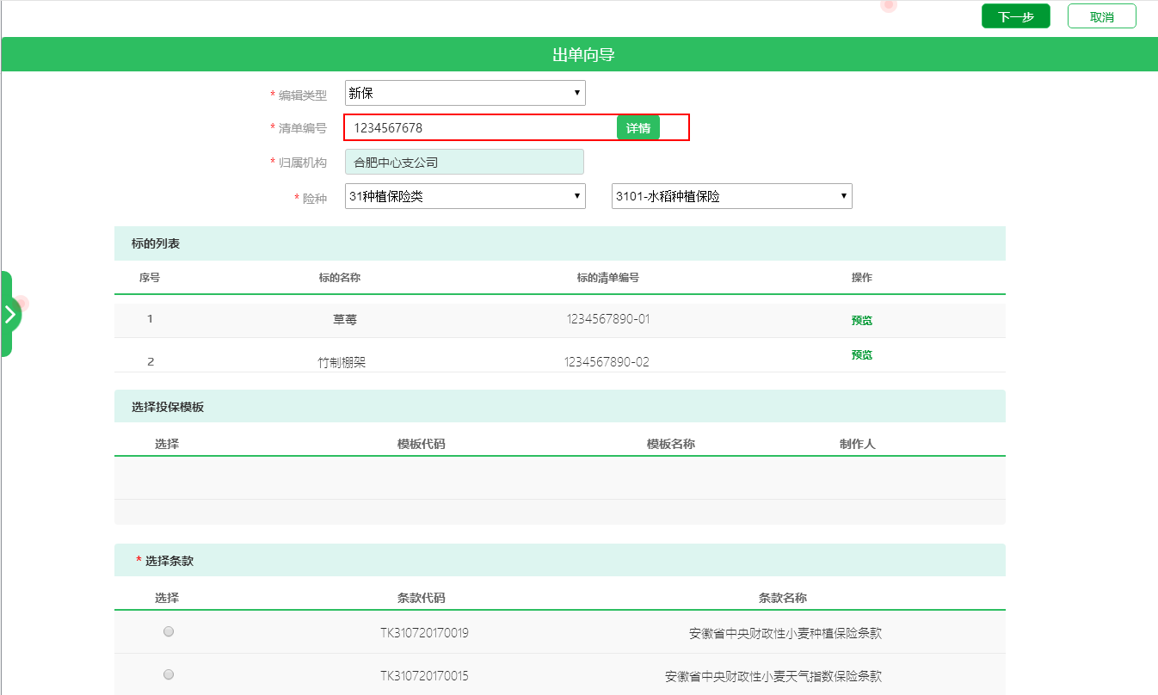

图 30快速出单

## 有效保额

### 需求背景

当保单批改或发生赔款后需重新计算有效保额，且展示于系统页面中。

### 需求详述

1、投保单查看页面、保单查看页面、普通批改/特殊批改页面增加‘有效保额’字段，展示整单有效保额；

2、分户清单（包括投保分户清单、保单分户清单、批改分户清单）清单展示各维度的有效保额

3、记录维度说明：

* 整单维度有效保额：记录在承保端表中
* 农户维度有效保额：记录在交易清单明细表中
* 险别维度有效保额：记录在承保端表中
* 农户+险别维度有效保额：记录在交易清单明细表中

4、批改核批通过及实赔核赔通过后，重新计算各维度有效保额，并同步更新各维度的有效保额

投保单查看、保单查看、普通批改页面在合同信息部分增加“有效保额”字段，如下图

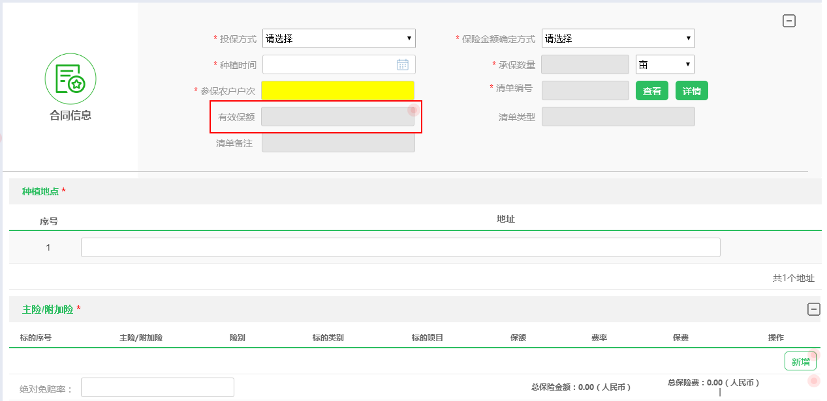

图 31

特殊批改页面增加‘有效保额’字段，如下图：

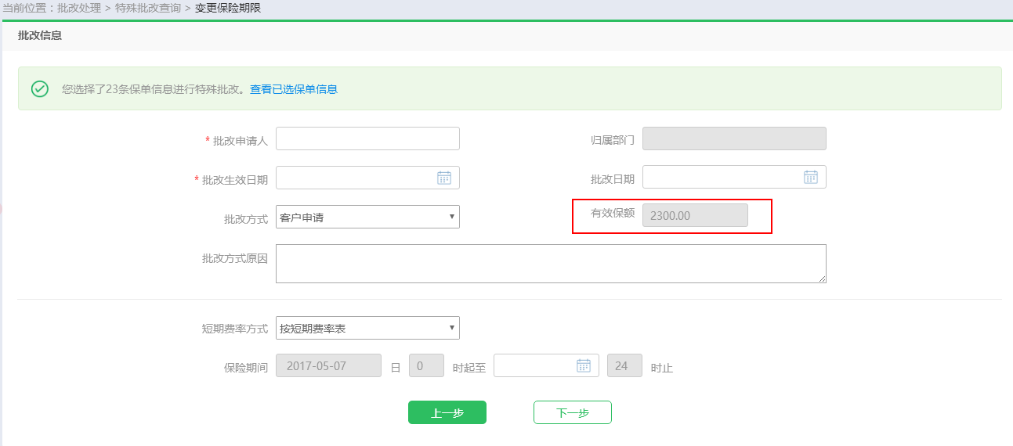

图 32特殊批改